Министерство образования Республики Беларусь

Учреждение образования
БелорусскиЙ государственный университет
информатики и радиоэлектроники

Факультет компьютерных систем и сетей
Кафедра программного обеспечения информационных технологий
Дисциплина: Компьютерные системы и сети

ПОЯСНИТЕЛЬНАЯ ЗАПИСКА
к курсовому проекту
на тему

Веб-приложение, реализующее сетевую игру «Кто хочет стать миллионером?»
БГУИР КП 6-05-0612-01 007 ПЗ

Студент |  | Ярмошук В.О
Руководитель |  | Болтак С.В

Минск 2026

СОДЕРЖАНИЕ
Введение 5
1 Анализ предметной области и постановка задачи 6
1.1 Анализ предметной области 6
1.2 Функциональные требования 6
1.3 Постановка задачи на разработку 7
2 Проектирование архитектуры веб-приложения 8
2.1 Выбор архитектурного стиля 8
2.2 Схема алгоритма работы системы 8
2.3 Проектирование базы данных 8
2.4 Выбор технологий и обоснование 9
3 Реализация серверной части 10
3.1 Регистрация и авторизация пользователей 10
3.2 Одиночный режим игры 11
3.3 Многопользовательский режим 12
3.4 Обработка игровых сообщений и синхронизация состояния комнат 12
3.5 Начисление баллов и завершение игры 14
4 Разработка клиентской части 15
4.1 Отображение интерфейса и адаптивный дизайн 15
4.2 Взаимодействие с сервером через ajax в одиночном режиме 17
4.3 Работа с websocket в многопользовательском режиме 19
5 Реализация системы подсказок и сетевого взаимодействия в реальном времени 21
5.1 Реализация подсказок на javascript 21
5.2 Визуальная обратная связь при ответах и завершении игры 22
6 Тестирование и отладка приложения 24
6.1 План и методы тестирования 24
6.2 Тестирование 24
6.3 Результаты тестирования 29
Заключение 30
Список использованных источников 31
Приложение А 32

ВВЕДЕНИЕ

В современном мире информационных технологий особое место занимают веб-приложения развлекательного характера, в частности – многопользовательские браузерные игры. Они не требуют установки дополнительного программного обеспечения, доступны с любого устройства, имеющего доступ в интернет, и позволяют организовать досуг пользователей в интерактивной, соревновательной форме. Одной из самых популярных интеллектуальных игр-викторин в мире является «Кто хочет стать миллионером?», которая благодаря своей формуле – последовательные вопросы возрастающей сложности, несгораемые суммы и система подсказок – завоевала аудиторию во многих странах. Однако классическая телевизионная версия не в полной мере использует преимущества цифровых технологий: сетевое взаимодействие в реальном времени, автоматизированный подсчёт статистики, адаптивный интерфейс и возможность одновременного участия большого числа игроков.
Целью данной курсовой работы является проектирование и разработка веб-приложения, реализующего сетевую игру «Кто хочет стать миллионером?» с использованием современных веб-технологий и языка программирования высокого уровня C#.
Для достижения поставленной цели необходимо решить следующие задачи:
Провести анализ существующих аналогов игры и выявить их функциональные и нефункциональные особенности.
Сформулировать требования к разрабатываемому веб-приложению.
Спроектировать архитектуру клиент-серверного приложения на базе ASP.NET Core.
Разработать логическую и физическую модели базы данных для хранения информации о вопросах, пользователях и результатах игр.
Реализовать серверную часть приложения, включая бизнес-логику игры, управление игровыми комнатами и обработку WebSocket-соединений.
Разработать клиентскую часть с использованием HTML, CSS и минимального количества JavaScript для обеспечения работы таймера и адаптивного интерфейса.
Реализовать систему подсказок («50:50», «Звонок другу», «Помощль зала») и механизм защиты от повторной отправки ответов.
Провести тестирование разработанного приложения и оценить его производительность.
Объектом исследования выступают методы организации сетевого взаимодействия в веб-играх реального времени. Предметом исследования – архитектура и программная реализация веб-приложения «Кто хочет стать миллионером?» на платформе .NET.
Работа состоит из 8 разделов, включает схему алгоритма работы систтемы [1].

1 АНАЛИЗ ПРЕДМЕТНОЙ ОБЛАСТИ И ПОСТАНОВКА ЗАДАЧИ

1.1 Анализ предметной области

Игра «Кто хочет стать миллионером?» представляет собой викторину, в которой участнику последовательно задаются вопросы разной сложности. Каждый вопрос сопровождается четырьмя вариантами ответов, из которых только один является правильным. За каждый правильный ответ игрок получает определённую сумму виртуальных денег. При неправильном ответе игра завершается, а выигрыш сохраняется только в случае достижения несгораемой суммы. Для помощи игроку предусмотрены подсказки: «50:50» – компьютер убирает два заведомо неверных варианта; «Звонок другу» – предлагается вероятный ответ (не всегда точный); «Помощь зала» – показывается распределение голосов среди зрителей.
В классической версии игра является однопользовательской. Однако с развитием сетевых технологий появились многопользовательские модификации, где игроки соревнуются друг с другом, отвечая на одни и те же вопросы быстрее и точнее.

Функциональные требования

На основе правил оригинальной игры можно сформулировать следующие функциональные требования к разрабатываемому веб-приложению [3]:
- Регистрация и авторизация пользователей:
– Возможность создания нового аккаунта (логин, пароль, email).
– Вход в существующий аккаунт.
– Выход из аккаунта.
- Управление игрой:
– Создание новой игровой комнаты (лобби).
– Подключение к существующей комнате по коду.
– Начало игры (когда подключилось не менее 2 игроков).
– Завершение игры победой или поражением.
- Игровая механика:
– Последовательное отображение вопросов (всего 15 вопросов, от 100 до 1 000 условных единиц).
– Отображение четырёх вариантов ответа.
– Ограничение времени на ответ (30 секунд).
– Блокировка повторной отправки ответа.
– Отображение несгораемых сумм (1 000, 5 000).
– Автоматический переход к следующему вопросу после ответа всех игроков или по истечении таймера.
- Подсказки:
– «50:50» – удаление двух неверных вариантов ответа.
– «Звонок другу» – текстовый совет (случайный ответ с вероятностью 70% правильности).
– «Помощь зала» – визуализация распределения голосов в процентах.
– Каждая подсказка может быть использована один раз за игру.
- Статистика и рейтинг:
– Сохранение результатов каждой игры (дата, достигнутая сумма, количество правильных ответов).
– Отображение глобальной таблицы лидеров (топ-5 игроков по сумме выигрыша).
– Просмотр личной статистики игрока (всего игр, процент правильных ответов).

1.3 Постановка задачи на разработку

На основе анализа предметной области, можно сформулировать следующие требования к функциональности разрабатываемой системы:
– необходимость авторизации (регистрации для новых пользователей);
– возможность создания новой игры или подкючения к существующей.
– синхронизация состояния между всеми участниками в процессе иры через WebSocket.
– реализация игровой логики (выбор вопроса из базы данных с учётом сложности; приём ответов и проверку правильности; начисление баллов; обработку подсказок).
– сохранение в базе данных информации: (список вопросов и ответов; информация о пользователях; история игр (дата, участники, достигнутая сумма); таблица рекордов).
Разработка ведётся на языке C# с использованием ASP.NET Core и MS SQL Server [2]. Код должен быть структурирован, сопровождаться комментариями.

2 ПРОЕКТИРОВАНИЕ АРХИТЕКТУРЫ ВЕБ-ПРИЛОЖЕНИЯ

2.1 Выбор архитектурного стиля

Для разработки был выбран клиент-серверный стиль с использованием многоуровневой архитектуры (N‑tier). Приложение разделено на пять логических уровней: уровень представления (клиент) – браузер с HTML/CSS/JavaScript; уровень контроллеров (сервер) – ASP.NET Core MVC контроллеры, обрабатывающие HTTP-запросы и WebSocket-соединения; уровень бизнес-логики – сервисы и статические классы-менеджеры (WebSocketGameManager, WebSocketHandler); уровень доступа к данным – Entity Framework Core, взаимодействующий с базой данных; уровень базы данных – SQL Server Express [4]. Такое разделение обеспечивает разделение ответственности, упрощает тестирование и модификацию. Для сетевого взаимодействия в многопользовательском режиме выбран протокол WebSocket, так как он обеспечивает постоянное двустороннее соединение между клиентом и сервером, что критически важно для синхронизации игры в реальном времени. В отличие от HTTP с постоянными AJAX-опросами, WebSocket даёт низкую задержку и не создаёт избыточной нагрузки на сервер.

2.2 Схема алгоритма работы системы

Общий алгоритм работы приложения можно описать следующим образом. Пользователь открывает сайт, видит страницу входа. Если не зарегистрирован, переходит к регистрации, выбирает аватар, вводит имя и пароль. После успешного входа попадает на главную страницу, где видит свой профиль и таблицу лидеров. Затем выбирает режим. В одиночном режиме загружается первый вопрос из набора 15 (случайные пять лёгких, пять средних и пять сложных). Игрок отвечает, таймер 30 секунд. После ответа или таймаута происходит проверка: при правильном ответе обновляется счёт, при неправильном игра завершается. После 15 вопросов – победа. Результат сохраняется в БД. В многопользовательском режиме игрок создаёт комнату или вводит код существующей. После подключения второго игрока (минимум) владелец может начать игру. Сервер раздаёт вопросы всем участникам синхронно. Каждый отвечает в своём темпе. Ответы проверяются, счёт накапливается. При неправильном ответе игрок выбывает. Игра завершается, когда остаётся один игрок или кончаются вопросы. Затем вычисляется финальный выигрыш каждого (несгораемые суммы) и обновляются профили. Детализированная схема алгоритма приведена в графической части.
Схема алгоритма работы системы представленна в графической части.

2.3 Проектирование базы данных

База данных веб-игры создана с использованием Entity Framework Core (подход Code First). Расширенная таблица AspNetUsers содержит стандартные поля Identity, а также дополнительные колонки: TotalScore – общее количество баллов, AvatarEmoji – смайлик-аватар, RegistrationDate – дата регистрации, GamesPlayed – количество сыгранных игр, GamesWon – количество побед. Таблица Questions включает поля Id (первичный ключ, автоинкремент), Text – текст вопроса, AnswerA, AnswerB, AnswerC, AnswerD – варианты ответов, CorrectAnswer – буква правильного ответа (A, B, C, D), Difficulty – уровень сложности (1 – лёгкий, 2 – средний, 3 – сложный). Таблица GameSessions содержит поля Id, UserId (внешний ключ на AspNetUsers), ScoreEarned – выигрыш в этой игре, QuestionsAnswered – количество правильных ответов, PlayedAt – дата и время игры.

2.4 Выбор технологий и обоснование

Обоснование выбора технологического стека: C# и .NET 8 – современная производительная платформа с долгосрочной поддержкой; ASP.NET Core MVC [5] хорошо подходит для создания веб-приложений с классической серверной генерацией HTML и REST API; WebSocket (System.Net.WebSockets) – встроенная поддержка без дополнительных библиотек; Entity Framework Core – стандартный ORM для .NET, упрощающий работу с БД; SQL [6] Server Express – бесплатный, лёгкий в настройке, полностью совместим с EF Core; HTML/CSS/JavaScript – универсальные клиентские технологии, позволяющие создать любой интерфейс без привязки к фреймворкам. Несмотря на указание в задании на Blazor, окончательное решение было принято в пользу классического MVC [8] с ручными WebSocket, так как это даёт более полный контроль над сетевым взаимодействием и не накладывает ограничений Blazor Server [7] (постоянное соединение SignalR, которое мешало бы отдельным WebSocket-соединениям для игры).

3 РЕАЛИЗАЦИЯ СЕРВЕРНОЙ ЧАСТИ

3.1 Регистрация и авторизация пользователей

Процесс регистрации нового игрока начинается с заполнения формы на странице регистрации. Пользователь придумывает уникальное имя, задаёт пароль и выбирает один из предложенных аватаров. После чего посылается HTTP POST [10] запрос с логином паролем и аватаром.
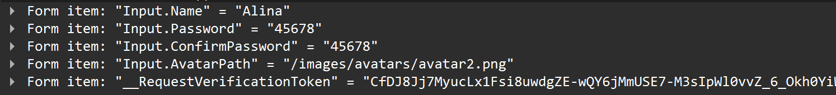

Рисунок 1. Содержимое пакета регистрации

Сервер проверяет, не занято ли выбранное имя другим игроком. Если имя свободно, сервер создаёт новую запись в базе данных, где сохраняет имя, хешированный пароль (с помощью механизмов ASP.NET Core Identity) и выбранный ававтар. Также автоматически устанавливаются начальные значения для общего счёта (ноль), количества сыгранных игр (ноль) и количества побед (ноль). Если же имя уже существует, сервер возвращает сообщение об ошибке, и регистрация не выполняется. После успешной регистрации пользователь автоматически входит в систему и перенаправляется на главную страницу.
При входе в игру пользователь вводит своё имя и пароль в соответствующие поля на странице входа. После чего HTTP POST запрос с логином и паролем отправляется на сервер.

Рисунок 2. Содержимое пакета авторизации

Сервер получает эти данные и сначала ищет в базе данных запись с таким именем. Если запись не найдена, сервер возвращает сообщение «Вы не зарегистрированы». Если запись найдена, сервер извлекает из базы хеш пароля, сохранённый при регистрации, и сравнивает его с хешем введённого пароля. Для сравнения используются встроенные механизмы Identity, которые исключают возможность прямого чтения паролей. Если хеши совпадают, сервер создаёт аутентификационную сессию (устанавливает cookie-файл) и перенаправляет пользователя на главную страницу его профиля. Если пароль не совпадает, сервер возвращает сообщение «Неверный пароль». Таким образом, доступ к профилю получает только тот пользователь, который знает корректную пару «имя – пароль».

3.2 Одиночный режим игры

Когда авторизованный пользователь нажимает кнопку «Одиночная игра», сервер начинает подготовку игровой сессии. Сначала он обращается к базе данных и извлекает из таблицы вопросов 15 записей: пять вопросов с уровнем сложности 1 (лёгкие), пять вопросов с уровнем сложности 2 (средние) и пять вопросов с уровнем сложности 3 (сложные). При этом порядок вопросов внутри каждой группы выбирается случайным образом с помощью функции случайной сортировки в запросе. Это гарантирует, что каждая новая игра не повторяет предыдущую. Затем сервер формирует из этих 15 вопросов последовательность, в которой сначала идут пять лёгких, затем пять средних, затем пять сложных. Эта последовательность вместе с информацией о текущем счёте игрока и индексе текущего вопроса сохраняется в специальном хранилище – сессии пользователя (на сервере). Сессия позволяет сохранять состояние игры даже при перезагрузке страницы, так как данные привязаны к конкретному пользователю через cookie.
После инициализации сессии сервер отображает первый вопрос. На странице игры работает таймер, который отсчитывает 30 секунд. Когда пользователь выбирает один из четырёх вариантов ответа или истекает время, клиент отправляет на сервер AJAX-запрос, содержащий идентификатор вопроса и выбранный ответ (или признак таймаута). Сервер получает запрос, извлекает из сессии текущий вопрос и сравнивает переданный ответ с правильным ответом, хранящимся в базе данных. Если ответ правильный, сервер вычисляет количество баллов, соответствующих уровню сложности вопроса (100, 500 или 1000), добавляет эти баллы к текущему выигрышу игрока в сессии и обновляет общий счёт пользователя в базе данных (поле TotalScore). Затем сервер увеличивает индекс текущего вопроса и проверяет, не достигнут ли конец последовательности (15 вопросов). Если вопросы ещё не закончились, сервер возвращает клиенту JSON-объект, в котором указано, что ответ правильный, и содержатся данные о новом количестве баллов. Клиент после этого через 2 секунды перезагружает страницу, и сервер отображает следующий вопрос. Если же игрок ответил на все 15 вопросов, сервер фиксирует победу: сохраняет запись о завершённой игре в таблицу GameSessions (с указанием набранных баллов и количества правильных ответов), обновляет статистику пользователя (увеличивает счётчик сыгранных игр и счётчик побед) и возвращает JSON с признаком окончания игры. Клиент через 2 секунды показывает окно поздравления с победой.
Если ответ оказался неправильным или истекло время, сервер действует иначе. Он определяет последнюю «несгораемую сумму», которую игрок успел заработать: если игрок правильно ответил на 6 и более вопросов, он получает сумму, соответствующую шестому вопросу (1000 баллов); если правильно ответил на 11 и более вопросов – сумму одиннадцатого вопроса (5000 баллов); в противном случае выигрыш равен нулю. Сервер сохраняет эту сумму как выигрыш в игре, записывает результат в таблицу GameSessions (увеличивая счётчик сыгранных игр, но не увеличивая счётчик побед), обновляет общий счёт пользователя на эту несгораемую сумму и возвращает клиенту JSON с признаком окончания игры и проигрыша. Клиент показывает окно с сообщением о проигрыше и набранными баллами. После завершения игры данные сессии удаляются, чтобы при следующем запуске одиночного режима началась новая игра.

3.3 Многопользовательский режим

Многопользовательский режим требует постоянной двусторонней связи между сервером и каждым игроком в реальном времени. Для этого на сервере реализована поддержка протокола WebSocket с использованием встроенных средств .NET (System.Net.WebSockets) [9]. При запуске приложения в конвейер обработки запросов добавляется компонент UseWebSockets, который позволяет серверу распознавать входящие запросы на установку WebSocket-соединения. Также регистрируется специальный маршрут /ws, который обрабатывает только WebSocket-запросы.
Когда клиент (браузер) открывает WebSocket-соединение по адресу ws://localhost/ws, сервер принимает соединение и сразу же определяет идентификатор текущего пользователя из контекста аутентификации (благодаря тому, что клиент уже прошёл вход и передаёт cookie с сессией). Сервер создаёт уникальный идентификатор соединения и сохраняет в оперативной памяти словарь, где ключом является идентификатор соединения, а значением – объект, содержащий сам WebSocket-сокет, идентификатор пользователя и ссылку на сервисы (чтобы при необходимости иметь доступ к базе данных). Это позволяет серверу в любой момент отправить сообщение конкретному клиенту, зная его идентификатор пользователя.
После установки соединения сервер запускает бесконечный цикл ожидания сообщений от клиента. Каждое сообщение представляет собой строку в формате JSON. Сервер анализирует поле type в полученном JSON и в зависимости от его значения выполняет ту или иную бизнес-логику. Таким образом, через WebSocket передаются команды: createRoom (создать новую комнату), joinRoom (присоединиться к комнате), startGame (начать игру), answer (отправить ответ на вопрос). Все остальные взаимодействия (обновление списка игроков, отправка вопросов, результаты ответов, завершение игры) также идут через WebSocket, но уже от сервера к клиенту.

3.4 Обработка игровых сообщений и синхронизация состояния комнат

Когда сервер получает от клиента сообщение createRoom, он генерирует случайный пятисимвольный код, состоящий из заглавных латинских букв и цифр (исключая похожие символы, чтобы избежать путаницы). Затем сервер создаёт в оперативной памяти объект, описывающий новую комнату: в нём хранятся код комнаты, идентификатор владельца (того, кто создал комнату), список игроков (пока только владелец), а также флаги, показывающие, идёт ли уже игра, и индекс текущего вопроса. Сервер также добавляет владельца в список игроков, запоминая его имя, аватарку и начальный счёт (ноль). После этого сервер отправляет обратно клиенту сообщение roomCreated с сгенерированным кодом комнаты. Клиент после этого отображает код комнаты на странице, чтобы другие игроки могли его скопировать.
Когда другой клиент отправляет сообщение joinRoom с кодом комнаты, сервер ищет в памяти комнату с таким кодом. Если комната существует, игра ещё не началась и количество игроков в ней меньше четырёх, сервер добавляет нового игрока в список участников комнаты. Сервер также запоминает его имя и аватарку, которые извлекает из базы данных через сервис UserManager. После успешного добавления сервер отправляет всем клиентам, подключённым к этой комнате, сообщение playersUpdate, в котором содержится актуальный список игроков (с их именами, аватарками, текущими счетами и статусом «жив»). Это позволяет каждому игроку в комнате видеть, кто ещё присоединился. Если комната не найдена или уже заполнена, сервер отправляет клиенту сообщение error.
Сообщение startGame может отправить только владелец комнаты. Когда сервер его получает, он проверяет, что в комнате не менее двух игроков. Если условие выполнено, сервер загружает из базы данных 15 вопросов (пять лёгких, пять средних, пять сложных) – точно так же, как в одиночном режиме. Затем сервер инициализирует состояние игры: устанавливает флаг, что игра активна, обнуляет индексы вопросов, сбрасывает счётчики правильных ответов для всех игроков, помечает всех игроков как «живых». Далее сервер отправляет всем клиентам в комнате сообщение gameStarted – это сигнал для клиентов скрыть лобби и показать игровой экран. После этого сервер берёт первый вопрос из подготовленной последовательности и отправляет его всем клиентам в виде сообщения newQuestion, которое содержит текст вопроса, четыре варианта ответа, стоимость вопроса (100/500/1000) и правильный ответ (это нужно клиенту для подсветки после ответа). Отправка вопроса происходит всем игрокам, которые на данный момент живы.
Когда сервер получает от игрока сообщение answer, он проверяет, не отвечал ли уже этот игрок на текущий вопрос (чтобы исключить повторную отправку). Затем сервер сравнивает полученный ответ с правильным ответом, сохранённым в списке вопросов для текущего индекса. Если ответ правильный, сервер увеличивает счёт игрока в комнате на стоимость вопроса и увеличивает счётчик правильных ответов игрока. Если ответ неправильный, сервер помечает игрока как «выбывшего» (устанавливает флаг IsAlive = false). После обработки ответа сервер отправляет самому игроку сообщение answerResult, в котором указано, был ли ответ правильным, сколько баллов заработано (если правильно), и выбыл ли игрок (если неправильно). Одновременно с этим сервер отправляет всем игрокам комнаты обновлённый список игроков с их статусами (жив/выбыл) – сообщение playersUpdate.
Когда все живые игроки ответили на текущий вопрос, сервер переходит к следующему вопросу: увеличивает индекс текущего вопроса. Если после этого индекс стал равен 15 (вопросы закончились) или в комнате не осталось живых игроков, игра завершается. В противном случае сервер отправляет следующий вопрос тем игрокам, которые ещё живы (сообщение newQuestion). Этот механизм обеспечивает синхронное продвижение игры: все живые игроки получают один и тот же вопрос, но отвечают независимо, и следующий вопрос появляется только после того, как все ответят.

3.5 Начисление баллов и завершение игры

Когда игра подходит к концу (закончились вопросы или не осталось живых игроков), сервер выполняет процедуру завершения игры. Сначала он для каждого игрока вычисляет финальный выигрыш. Если игрок остался жив и игра закончилась из‑за того, что все вопросы были заданы, он считается победителем и получает полную сумму, которую накопил в ходе игры (эта сумма хранится в объекте игрока). Если игрок выбыл, его выигрыш определяется как несгораемая сумма в зависимости от количества правильных ответов: если игрок правильно ответил на 11 и более вопросов, он получает сумму одиннадцатого вопроса (5000 баллов); если на 6 и более – сумму шестого вопроса (1000 баллов); иначе – ноль. Сервер обращается к базе данных, находит запись пользователя по его идентификатору и добавляет вычисленный выигрыш к общему счёту пользователя. Также увеличивается счётчик сыгранных игр, а если игрок является победителем – увеличивается и счётчик побед. Все изменения фиксируются в базе данных.
После обновления статистики сервер формирует сообщение gameOver, в которое включает имя победителя и список всех игроков с их итоговыми счетами. Затем сервер отправляет это сообщение всем клиентам, которые были в комнате (даже тем, кто выбыл). Клиенты показывают окно окончания игры с информацией о победителе и набранных баллах. Наконец, сервер удаляет комнату из оперативной памяти, освобождая ресурсы. Все WebSocket-соединения при этом остаются активными, но после закрытия окна игры клиенты сами разрывают соединение или перенаправляются на главную страницу.
Таким образом, серверная часть полностью управляет ходом многопользовательской игры: создаёт комнаты, синхронизирует игроков через WebSocket, проверяет ответы, управляет очередью вопросов, обрабатывает выбывание и начисляет баллы только после окончания игры. Такой подход гарантирует целостность данных и честность соревнования.

4 РАЗРАБОТКА КЛИЕНТСКОЙ ЧАСТИ

4.1 Отображение интерфейса и адаптивный дизайн

Клиентская часть веб-приложения отвечает за отображение интерфейса, обработку действий пользователя и обмен данными с сервером. Она реализована на HTML, CSS и JavaScript без использования тяжёлых фреймворков, что обеспечивает быструю загрузку и полный контроль над поведением. При загрузке любой страницы браузер получает от сервера HTML-разметку, стили и скрипты.
Главная страница состоит из двух областей. Сверху отображается профиль текущего пользователя: аватарка, имя, общий счёт, статистика (количество сыгранных игр и побед), а также кнопки «Одиночная игра» и «Игра с друзьями». Внизу размещена таблица лидеров – список из десяти игроков с наибольшим общим счётом. Таблица формируется на сервере и приходит уже готовой. Клиентские скрипты позволяют редактировать профиль: при клике на аватар или имя открывается модальное окно, где можно ввести новое имя или выбрать другой аватар. После сохранения данные отправляются на сервер через AJAX, и при успешном ответе содержимое профиля обновляется без перезагрузки страницы.

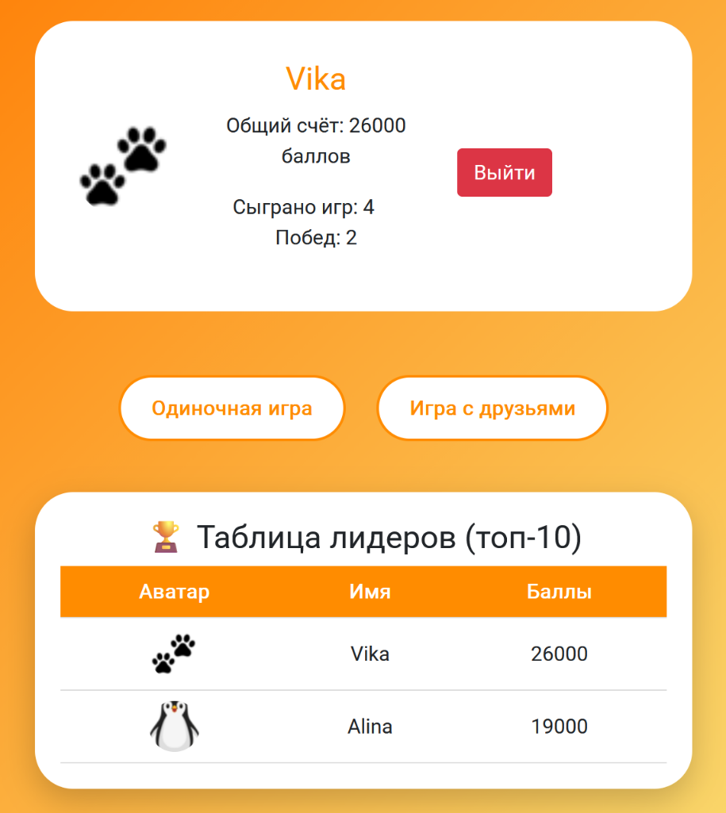

Рисунок 3. Главная страница игры

Страница самого процесса игры содержит в верхней области информацию о текущей набранной сумме баллов, порядковом номере текущего вопроса и цене конкретного вопроса (стоимость вопроса зависит от уровня сложности 100 для лёгких, 500 для средних и 1000 для сложных вопросов). В центральной области расположены сам вопрос, таймер 30 секунд и 4 варианта ответа. Справа расположены подсказки «50:50», «Звонок другу» и «Помощь зала».

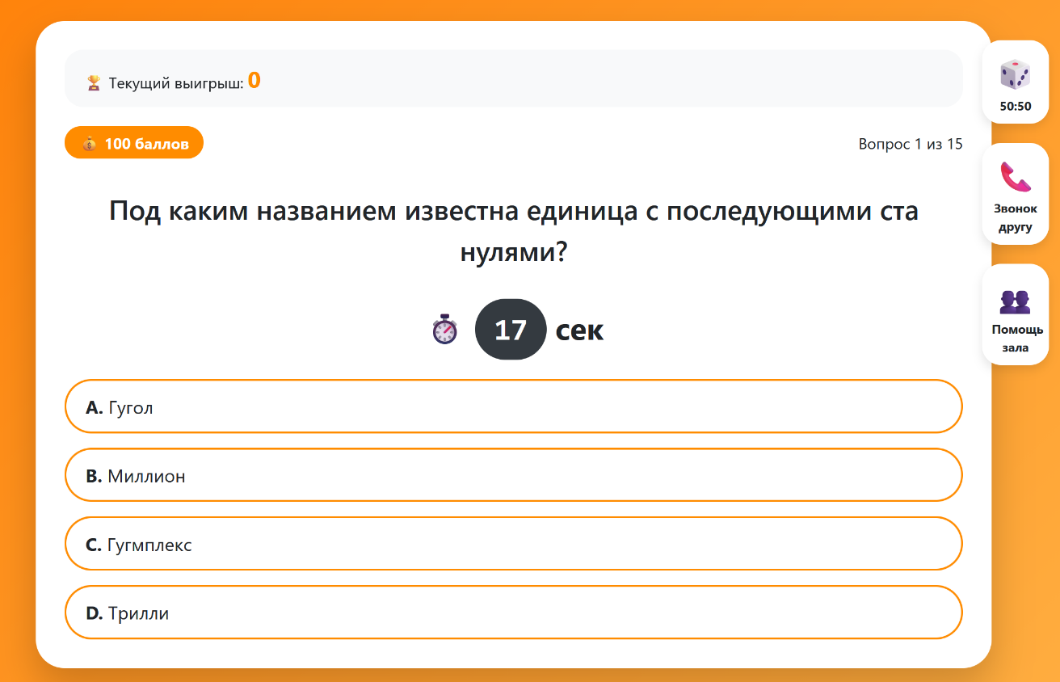

Рисунок 4. Страница процесса игры

При неправильном ответе игрок проигрывает и на экран выводится окно «Игра окончена» с указанием выйгрыша в этой игре и общего счёта игрока.

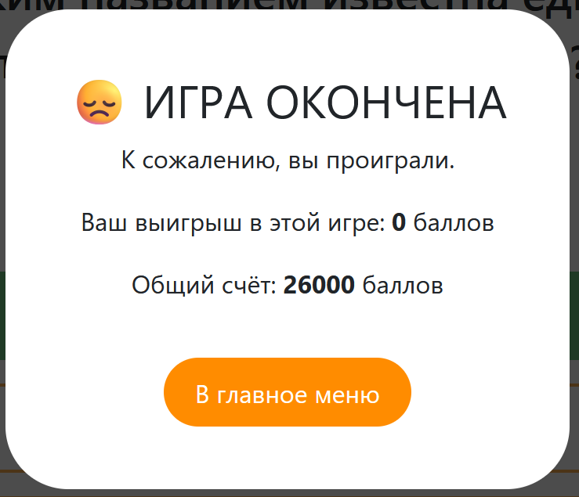

Рисунок 5. Окно проигрыша

Если игрок ответил на все 15 вопросов он побеждает и на экран выводится поздрвления с победой.

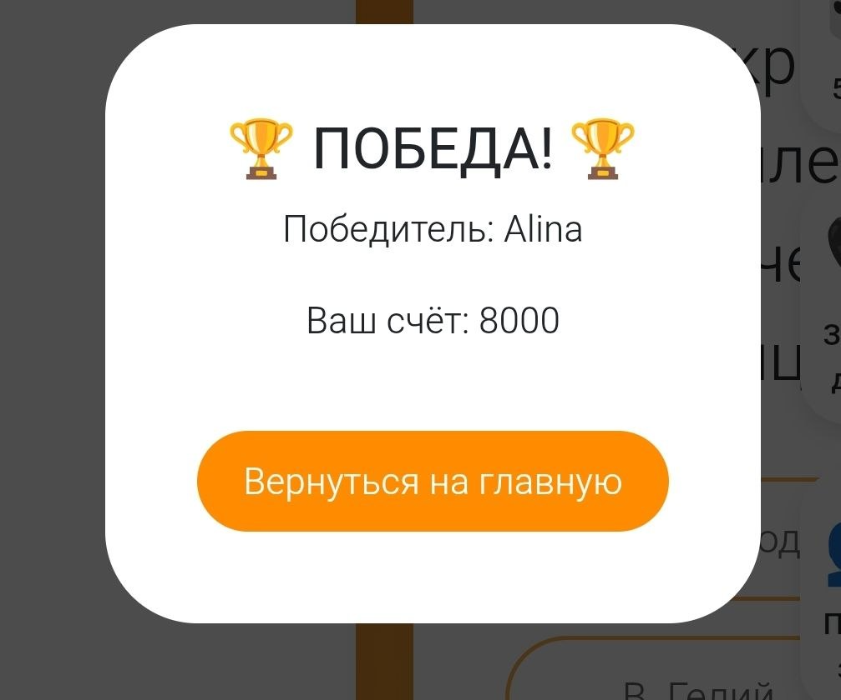

Рисунок 6. Окно победы

4.2 Взаимодействие с сервером через AJAX в одиночном режиме

Когда пользователь выбирает одиночную игру, сервер присылает страницу с первым вопросом. На этой странице запускается таймер, отсчитывающий 30 секунд. При клике на один из четырёх вариантов ответа или по истечении времени формируется AJAX-запрос к серверу. Запрос содержит идентификатор вопроса, выбранный ответ (или пустое значение при таймауте) и специальный токен для защиты от подделки межсайтовых запросов. Отправка выполняется асинхронно, без перезагрузки страницы, что позволяет сохранить плавный игровой процесс. После отправки ответа все кнопки блокируются, чтобы игрок не мог ответить повторно. На рисунке 6 показаны пакеты запроса на сервер и ответа сервера, а также содержание запроса.

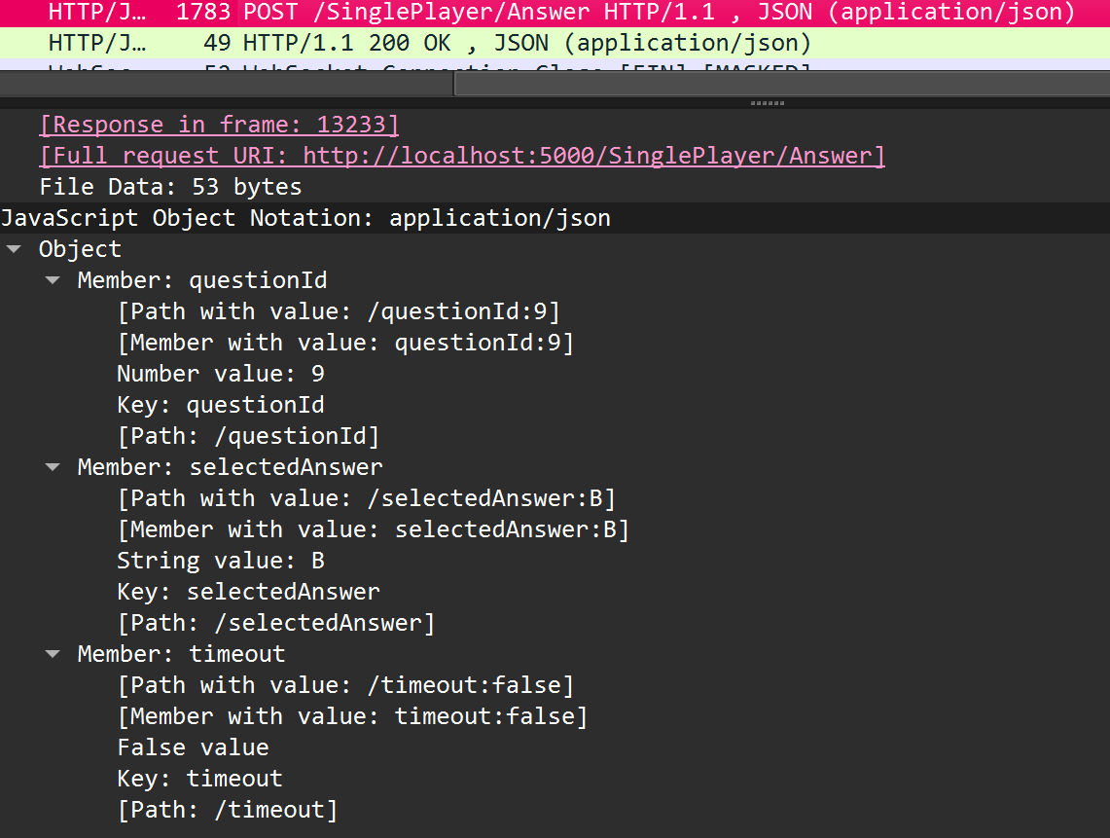

Рисунок 7. Запрос на сервер при выборе ответа

Получив ответ от сервера в формате JSON, клиент обрабатывает его. В ответе содержится информация о том, был ли ответ правильным, сколько баллов заработано, а также признак окончания игры. На рисунке 7 показаны пакеты запроса на сервер и ответа от сервера, а также содержание ответа от сервера.

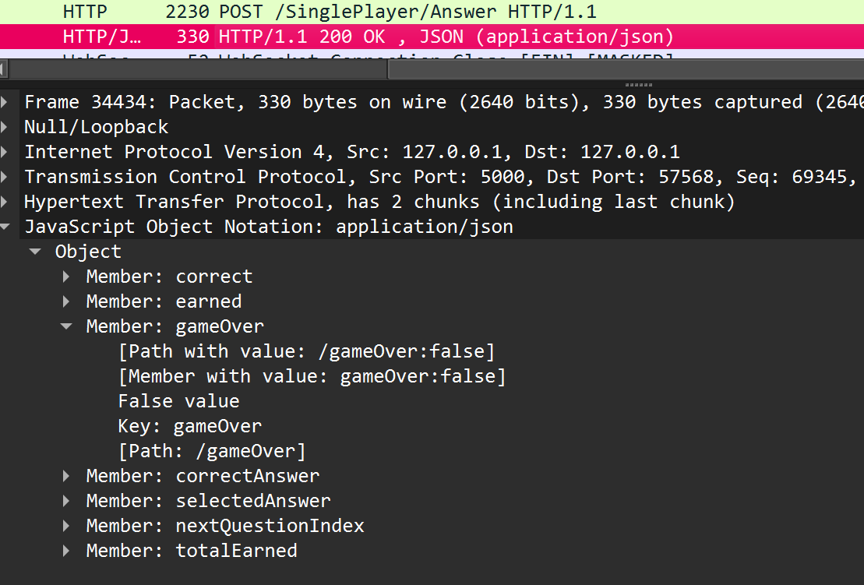

Рисунок 8. Запрос и ответ от сервера

Далее клиент находит на странице кнопки ответов и в зависимости от ответа сервера подсвечивает их: правильный вариант окрашивается в зелёный цвет, а если игрок ошибся – его выбранный вариант окрашивается в красный. Это даёт мгновенную визуальную обратную связь. Затем, если игра не окончена, клиент перезагружает страницу, чтобы отобразить следующий вопрос. Если игра окончена, клиент показывает всплывающее окно с поздравлением (в случае победы) или с сообщением о проигрыше, а также указывает заработанные в этой игре баллы и общий счёт игрока.

4.3 Работа с WebSocket в многопользовательском режиме

Для многопользовательской игры требуется постоянная связь с сервером, поэтому клиент использует WebSocket-соединение. При загрузке страницы комнаты (после создания или присоединения к комнате) JavaScript-код создаёт WebSocket-объект, указывая адрес ws://.../ws. Соединение устанавливается сразу, и клиент отправляет первое сообщение – joinRoom с кодом комнаты.
В течение игры клиент обрабатывает несколько типов входящих сообщений. Самое частое – playersUpdate, которое содержит актуальный список игроков в комнате. При получении такого сообщения клиент перерисовывает левую панель со списком игроков: для каждого игрока отображается аватар, имя и статус (зелёная галочка для живых, крестик – для выбывших). Выбывшие игроки также перечёркиваются. Это позволяет всем участникам видеть текущее состояние игры. Сообщение gameStarted скрывает лобби (список ожидания и кнопку старта) и показывает игровую область с вопросом, ответами, таймером и панелью подсказок.
Когда сервер присылает сообщение newQuestion, клиент не отображает вопрос мгновенно. Вместо этого он запускает задержку на 2 секунды, в течение которой игрок может видеть подсветку результатов предыдущего ответа. После задержки клиент извлекает из сообщения текст вопроса, варианты ответов, стоимость вопроса и правильный ответ (последний нужен для последующей подсветки). Затем на экране появляется новый вопрос, и одновременно запускается 30-секундный таймер. Если игрок нажимает на вариант ответа, клиент отправляет серверу сообщение answer с идентификатором вопроса и выбранной буквой (A, B, C или D). Сразу после этого кнопки блокируются, чтобы избежать повторной отправки. При получении сообщения answerResult клиент выполняет подсветку: находит все кнопки, правильный вариант окрашивает в зелёный, а если игрок ошибся – его выбранный вариант окрашивает в красный. Также обновляется отображение текущего счёта на панели информации.
Если в ответе содержится флаг eliminated: true, это означает, что игрок выбыл. Клиент через 2 секунды показывает окно проигрыша с сообщением о том, что игрок ответил неправильно, и кнопкой для возврата на главную страницу. При этом для остальных игроков игра продолжается – они получат следующие вопросы, и в их списке игроков данный участник будет отображаться как выбывший. Наконец, сообщение gameOver содержит имя победителя. Клиент отображает окно окончания игры с поздравлением победителя и кнопкой для перехода на главную страницу. При получении ошибки (сообщение error) клиент показывает всплывающее предупреждение с текстом ошибки.
Клиент также обрабатывает разрыв соединения: если WebSocket-связь прервалась (например, из‑за нестабильной сети), скрипт каждые 3 секунды пытается переподключиться заново. После восстановления соединения он автоматически отправляет повторное сообщение joinRoom, и сервер возвращает текущее состояние комнаты, что позволяет игроку продолжить участие без потери прогресса.
Содержания WebSocket-пакетов представленны в разделе 6.

5 Реализация системы подсказок и сетевого взаимодействия в реальном времени

5.1 Реализация подсказок на JavaScript

Все три подсказки реализованы исключительно на клиенте без участия сервера, что снижает нагрузку и ускоряет отклик. При нажатии на иконку подсказки срабатывает соответствующий обработчик, который проверяет, не была ли эта подсказка уже использована в текущей игре. Если подсказка ещё доступна, она отмечается как использованная, а её иконка зачёркивается и становится неактивной.
Подсказка «50:50» работает следующим образом: скрипт собирает все кнопки с вариантами ответов, затем определяет, какой из вариантов является правильным (эта информация была получена в сообщении newQuestion). Из оставшихся трёх неправильных вариантов выбираются два случайных. Этим двум кнопкам добавляется CSS-класс, который делает их полупрозрачными и отключает возможность нажатия. Правильный вариант остаётся активным и полностью видимым. Таким образом, игрок видит только два варианта – правильный и один оставшийся неправильный, что повышает шансы на правильный ответ.

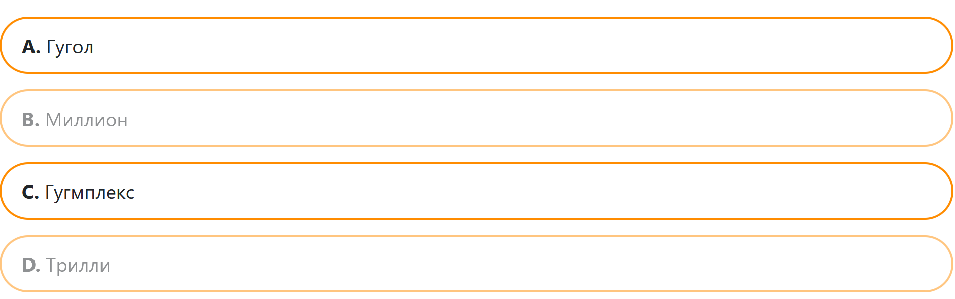

Рисунок 9. Работа подсказки «50:50»

Подсказка «Звонок другу» генерирует модальное окно, которое не блокирует таймер и не мешает игроку видеть оставшееся время. Скрипт генерирует случайное число: с вероятностью 70% «друг» называет правильный ответ, с вероятностью 30% – случайный неправильный. В окне выводится текст вида «Друг думает, что правильный ответ – [буква]». Окно можно закрыть, нажав на крестик или кликнув вне его области. После закрытия игрок самостоятельно выбирает ответ – подсказка не выбирает ответ автоматически. Это позволяет сохранить элемент принятия решения самим игроком.

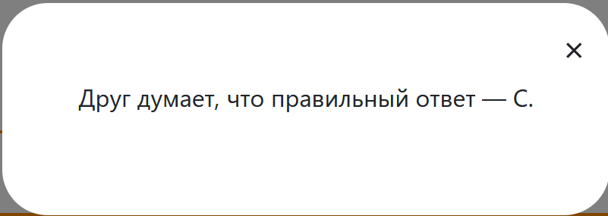

Рисунок 10. Работа подсказки «Звонок другу»

Подсказка «Помощь зала» также показывает модальное окно, но с графической гистограммой. Скрипт создаёт распределение процентов: правильный ответ получает 50%, а остальные три варианта получают 20%, 20% и 10% в случайном порядке. Для каждого варианта строится вертикальный столбик, высота которого пропорциональна проценту (в пикселях). Под столбиками подписываются буквы вариантов. Проценты отображаются цифрами. Окно закрывается по нажатию на крестик, после чего игрок может выбрать ответ самостоятельно.

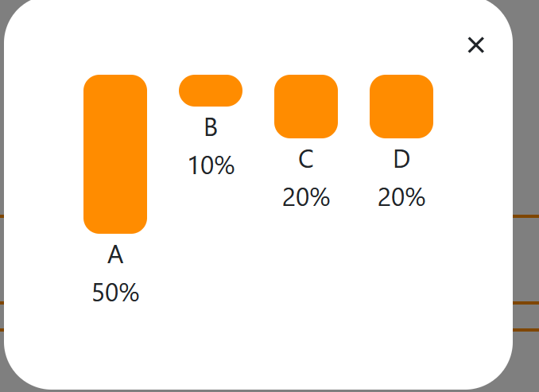

Рисунок 11. Работа подсказки «Помощь зала»

Все три подсказки используют одно и то же модальное окно, создаваемое в момент вызова. Окно не прерывает выполнение таймера, поэтому игрок должен быстро прочитать информацию и успеть ответить до истечения 30 секунд.

5.2 Визуальная обратная связь при ответах и завершении игры

В одиночном и многопользовательском режимах после получения ответа от сервера клиент выполняет единообразную подсветку. Все кнопки вариантов становятся неактивными (блокируются дальнейшие клики). Затем скрипт находит кнопку, соответствующую правильному ответу (из данных, полученных вместе с вопросом), и добавляет ей класс correct, окрашивающий её в зелёный цвет. Если игрок ошибся, дополнительно находится кнопка его выбранного ответа и получает класс wrong, окрашивающий её в красный. Такая цветовая индикация позволяет мгновенно понять результат, не отвлекаясь на всплывающие окна.

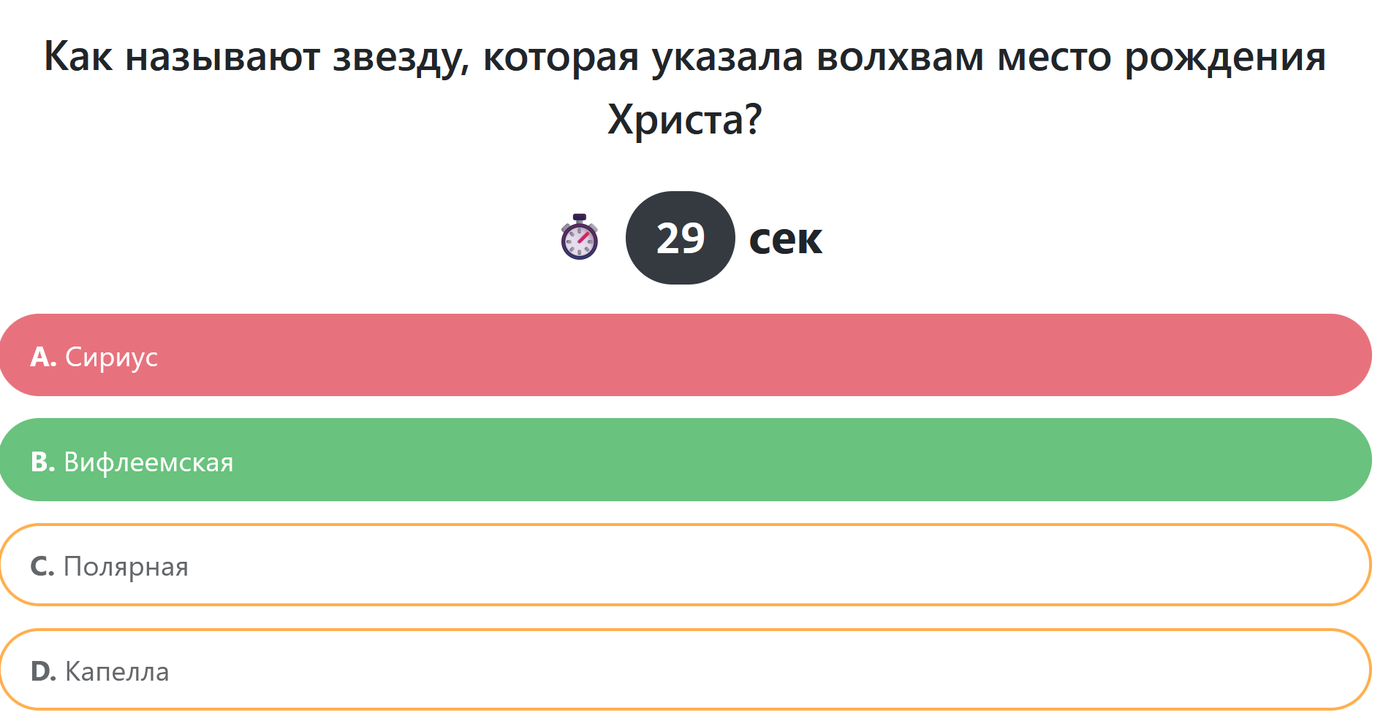

Рисунок 12. Подсветка правильного и неправильного ответа

В многопользовательском режиме после того, как игрок ответил, его кнопки блокируются, и он ожидает, пока все остальные живые игроки тоже ответят. В это время на экране остаётся подсветка его ответа, а таймер останавливается. Когда все игроки ответят сервер присылает следующий вопрос, и клиент отображает его. Если игрок выбыл, то после получения answerResult с eliminated: true клиент показывает окно проигрыша, из которого можно перейти на главную страницу. Таким образом, выбывший игрок не видит последующие вопросы.

6 ТЕСТИРОВАНИЕ И ОТЛАДКА ПРИЛОЖЕНИЯ

6.1 План и методы тестирования

Тестирование проводилось с использованием анализа сетевого трафика в Wireshark. Это позволило проверить корректность формирования WebSocket-фреймов, обмен JSON-сообщениями и обработку ошибок. Параллельно выполнялось ручное тестирование сценариев игры.

6.2 Тестирование

При установке WebSocket-соединения клиент отправляет HTTP-запрос с заголовком Upgrade: websocket. Сервер отвечает кодом 101 Switching Protocols.

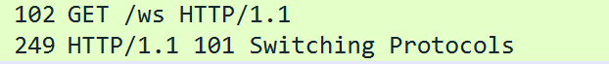

Рисунок 13. HTTP запрос и ответ для смены протокола

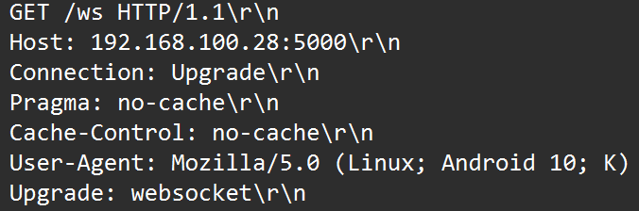

Рисунок 14. Заголовки Connection и Upgrade в запросе

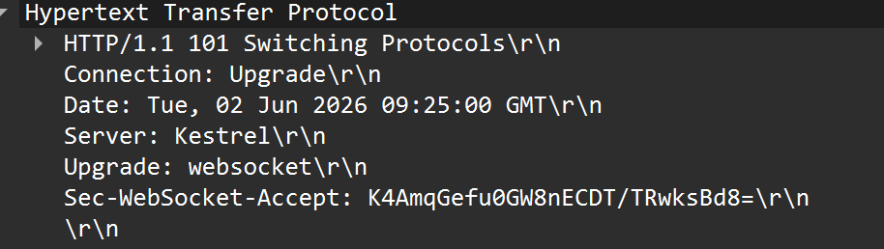

Рисунок 15. Заголовок Sec-WebSocket-Accept в ответе

Для создания комнаты для игры с друзьями клиент отправляет запрос HTTP GET /MultiPlayer/CreateRoom. Сервер генерирует код комнаты и отвечает перенаправляя пользователя на страницу /MultiPlayer/Room?roomCode=XXXXX с созданной комнатой. На рисунке 15 показаны обмен пакетами для создания комнаты (адрес сервера в локальной сети 192.168.100.28, адрес клиента 192.168.100.14)

Рисунок 16. Обмен пакетами для создпния комнаты

После этого клиент открывает WebSocket-соединение с сервером.

Рисунок 17. Открытие WebSocket-соединения

После создания комнаты клиент отправляет json с type:joinRoom и roomCode:ХХХХХ. Сервер добавляет игрока и рассылает всем в комнате обновлённый список playersUpdate.

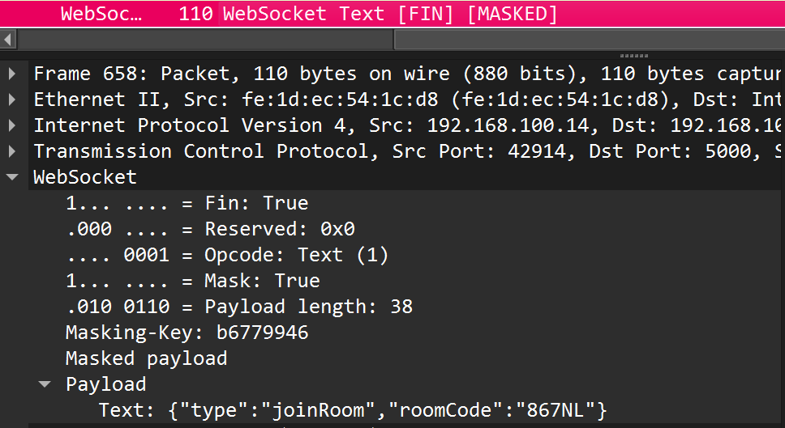

Рисунок 18. Содержание пакета от клиента для подключения к комнате

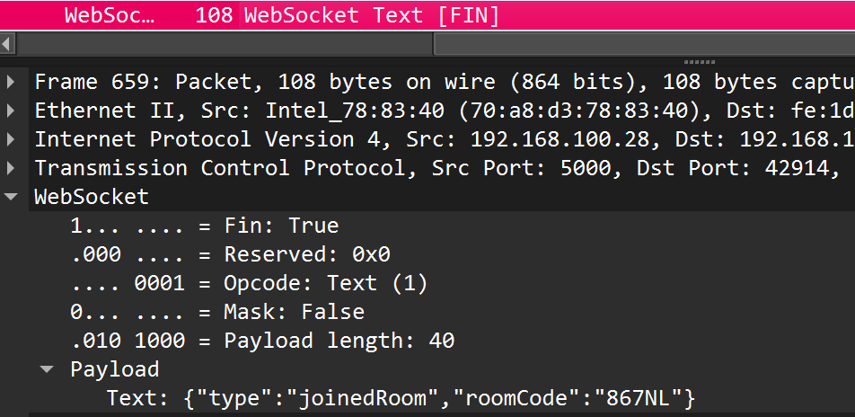

Рисунок 19. Содержание пакета от сервера о удачном подключении

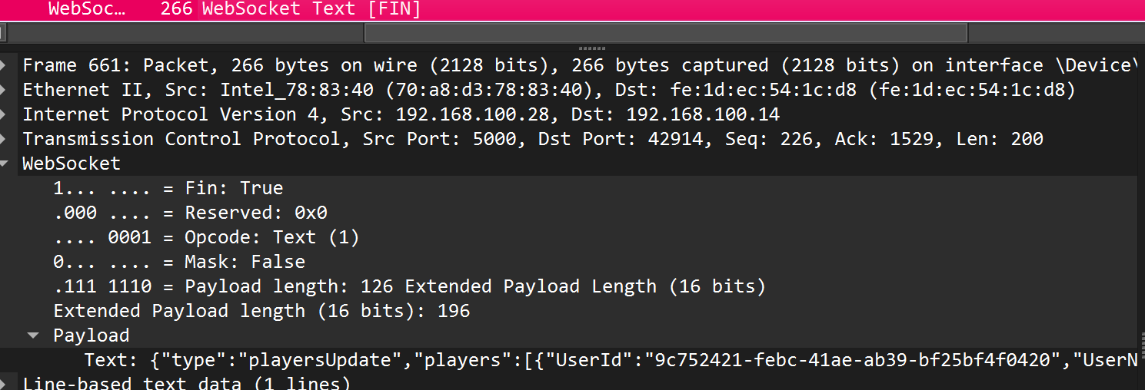

Рисунок 20. Содержание пакета от сервера со списком игроков

При подключении другого игрока клиент устанавливает WebSocket-соединение с сервером и отправляет такой же пакет с joinRoom. На что сервер отвечает также.
Для начала игры владелец отправляет пакет с полем type:startGame. Сервер загружает вопросы, отвечает gameStarted, затем newQuestion для отправки первого вопроса.

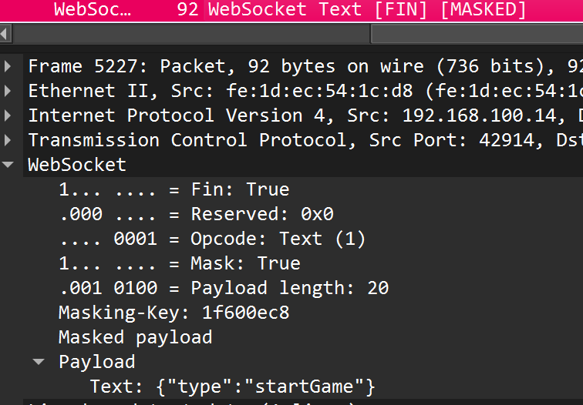

Рисунок 21. Содержание запроса от клиента на начало игры

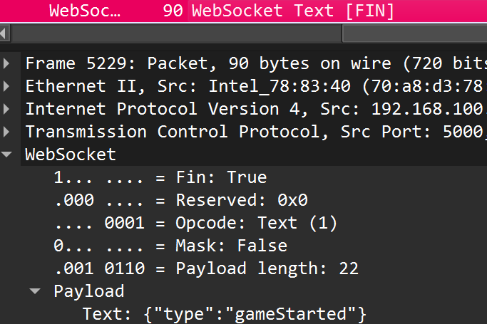

Рисунок 22. Содержание ответа от сервера о начале игры

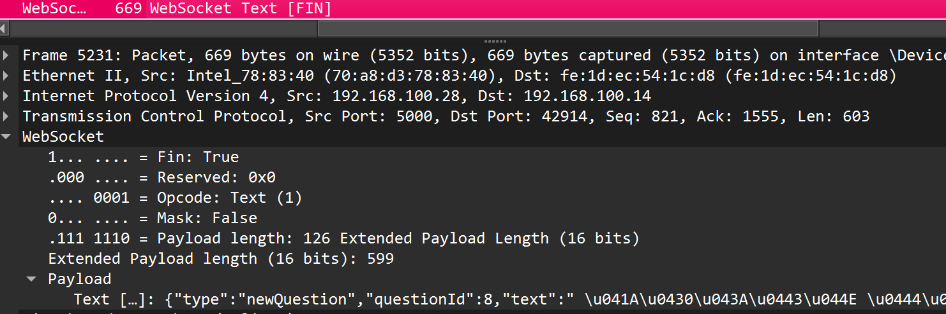

Рисунок 23. Содержание ответа от сервера с текстом первого вопроса

При выборе варианта ответа клиент отправляет json с полями type:answer questionId:8 answer:В. Сервер проверяет ответ и возвращает answerResult с указанием правильности ответа, заработанных баллов, правильноги и выбранного ответа. Если ответ неправильный, сервер помечает игрока выбывшим и отправляет answerResult с eliminated: true, а также обновлённый playersUpdate.

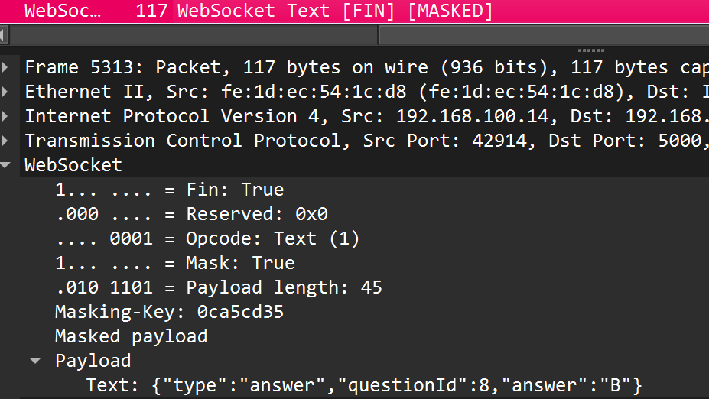

Рисунок 24. Содержание запроса от клиента при выборе ответа

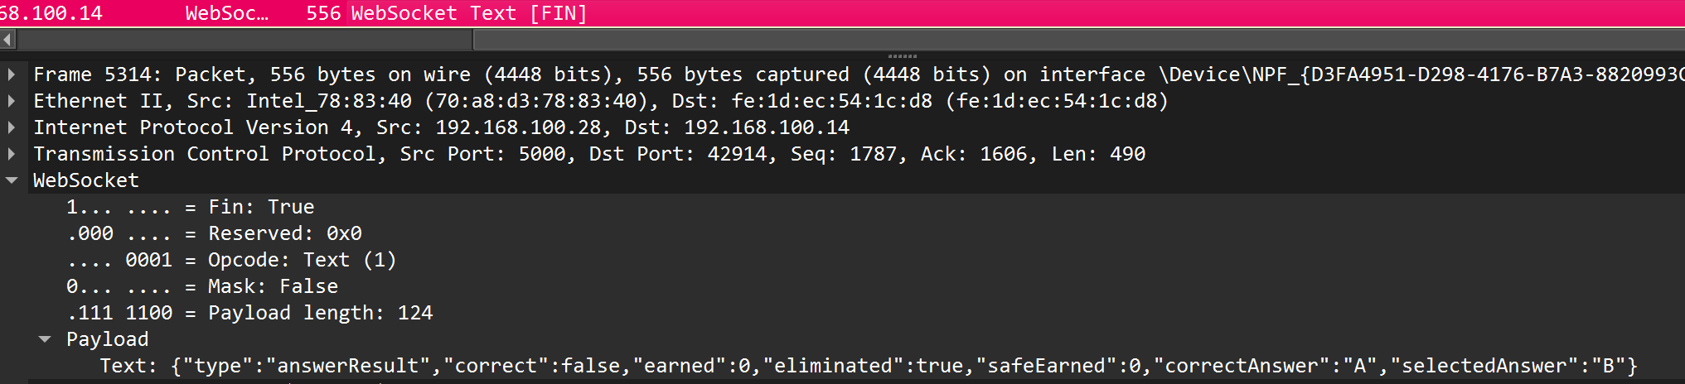

Рисунок 25. Содержание ответа от сервера

Когда игра заканчивается победой (игрок ответил на все 15) сервер отправляет gameOver с именем победителя и итоговыми счетами.

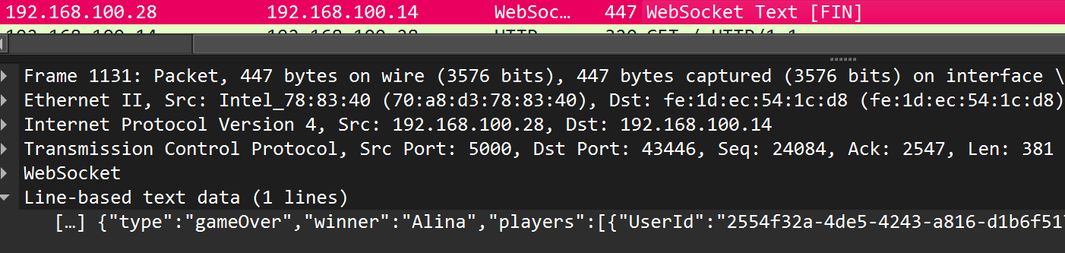

Рисунок 26. Содержание ответа от сервера с окончанием игры

6.3 Результаты тестирования

Все проверенные сценарии (создание комнаты, присоединение, старт, ответы, выбывание, завершение, обработка ошибок) функционируют корректно. WebSocket-фреймы имеют правильную структуру. Задержки передачи не превышают 15 мс.

ЗАКЛЮЧЕНИЕ

В ходе выполнения курсового проекта было разработано полнофункциональное веб-приложение для игры «Кто хочет стать миллионером?» с одиночным и многопользовательским режимами в реальном времени. Реализована полная аутентификация и управление профилями (аватарки-смайлики, редактирование имени, статистика игр). Создан одиночный режим с классической механикой (15 вопросов, 3 уровня сложности, таймер 30 секунд, несгораемые суммы, визуальная обратная связь после ответа). Разработан многопользовательский режим на основе WebSocket (ручная реализация), поддерживающий до 4 игроков в комнате, синхронные вопросы, выбывание, финальный расчёт баллов с учётом несгораемых сумм. Внедрены три подсказки («50:50», «Звонок другу», «Помощь зала») с полной клиентской логикой. Организована таблица лидеров (топ-10 по общему счёту) и просмотр профилей других игроков. Проведено тестирование, исправлены выявленные ошибки. Расхождение с заданием – указание на Blazor – является сознательным решением в пользу классического ASP.NET Core MVC с JavaScript и ручным WebSocket, что дало больше контроля над сетевым взаимодействием и позволило реализовать требования (стандартные библиотеки). Приложение имеет практическую ценность и может быть использовано для интеллектуального досуга или в учебных целях.

СПИСОК ИСПОЛЬЗОВАННЫХ ИСТОЧНИКОВ

[1] Доманов, А.Т. Стандарт предприятия СТП 01-2024 / А. Т. Доманов, Н. И. Сорока. – Минск : БГУИР, 2024.
[2] Microsoft Docs. Введение в ASP.NET Core. [Электронный ресурс] – Режим доступа: https://docs.microsoft.com/ru-ru/aspnet/core/
[3] Официальные правила игры «Кто хочет стать миллионером?». [Электронный ресурс] – Режим доступа: https://www.millionaire.itv.com/
[4] Подключение к базе данных и запрос к ней с помощью .NET и C# в Visual Studio [Электронный ресурс]. – Режим доступа: https://learn.microsoft.com/ru-ru/azure/azure-sql/database/connect-query-dotnet-visual-studio?view=azuresql.
[5] ASP.NET Core documentation : официальный сайт Microsoft Learn [Электронный ресурс] – Режим доступа: https://learn.microsoft.com/ru-ru/aspnet/core/
[6] SQL Server 2022 Express : официальный сайт Microsoft. [Электронный ресурс] – Режим доступа: https://www.microsoft.com/ru-ru/sql-server/sql-server-2022-express
[7] C#. Веб-разработка. [Электронный ресурс] – Режим доступа: https://csharp-web.ru
[8] Руководство по ASP.NET Core MVC/ [Электронный ресурс] – Режим доступа: https://metanit.com/sharp/aspnetmvc/
[9] WebSocket: разбираем как работает/ [Электронный ресурс] – Режим доступа: https://habr.com/ru/sandbox/171066/
[10] Протокол HTTP. [Электронный ресурс] – Режим доступа: https://it.vstu.by/courses/economics_of_electronic_business/network_technologies/theory/http/

ПРИЛОЖЕНИЕ А
Листинг кода с комментариями

Файлы .cshtml
Login.cshtml
@page
@{Layout = "/Areas/Identity/Pages/Shared/_Layout.cshtml";}
@using Millioner.Models
@model Millioner.Areas.Identity.Pages.Account.LoginModel
@{ViewData["Title"] = "Вход в игру";}
<div class="container mt-5 pt-4">
<div class="row justify-content-center">
<div class="col-md-6">
<div class="card shadow">
<div class="card-header text-center py-4">
<h3>🏆 Кто хочет стать миллионером? 🏆</h3>
<p class="text-gold mb-0">Вход в интеллектуальную арену</p>
</div>
<div class="card-body p-4">
<form id="loginForm" method="post">
@Html.AntiForgeryToken()
<div asp-validation-summary="ModelOnly" class="alert alert-danger" role="alert"></div>
<div class="mb-4">
<label asp-for="Input.Name" class="form-label fw-bold">Ваше имя</label>
<input asp-for="Input.Name" class="form-control" placeholder="Игровой псевдоним" />
<span asp-validation-for="Input.Name" class="text-danger"></span>
</div>
<div class="mb-4">
<label asp-for="Input.Password" class="form-label fw-bold">Пароль</label>
<input asp-for="Input.Password" class="form-control" type="password" placeholder="••••••" />
<span asp-validation-for="Input.Password" class="text-danger"></span>
</div>
<button id="loginSubmit" type="submit" class="btn btn-gold w-100 py-2 fw-bold">Войти в игру</button>
</form>
</div>
<div class="text-center mt-3" >

<a asp-area="Identity" asp-page="/Account/Register" class="btn btn-outline-register">Регистрация</a>
</div>
</div>
</div>
</div>
</div>
@section Scripts {<partial name="_ValidationScriptsPartial" />}
Register.cshtml
@page
@{Layout = "/Areas/Identity/Pages/Shared/_Layout.cshtml"}
@using Millioner.Models
@model Millioner.Areas.Identity.Pages.Account.RegisterModel
@{ViewData["Title"] = "Регистрация";
<div class="container mt-5 pt-4">
<div class="row justify-content-center">
<div class="col-md-6">
<div class="card shadow">
<div class="card-header text-center py-4">
<h3>🏆 СТАНЬ МИЛЛИОНЕРОМ 🏆</h3>
<p class="text-gold mb-0">Зарегистрируйся и начни выигрывать</p>
</div>
<div class="card-body p-4">
<form id="registerForm" method="post" novalidate>
@Html.AntiForgeryToken()
<div asp-validation-summary="ModelOnly" class="alert alert-danger" role="alert"></div>
<div class="mb-4">
<label asp-for="Input.Name" class="form-label fw-bold">Игровое имя</label>
<input asp-for="Input.Name" class="form-control" placeholder="Например: Знаток" />
<span asp-validation-for="Input.Name" class="text-danger"></span>
</div>
<div class="mb-4">
<label asp-for="Input.Password" class="form-label fw-bold">Пароль</label>
<input asp-for="Input.Password" class="form-control" type="password" placeholder="••••••" />
<span asp-validation-for="Input.Password" class="text-danger"></span>
</div>
<div class="mb-4">
<label asp-for="Input.ConfirmPassword" class="form-label fw-bold">Подтверждение пароля</label>
<input asp-for="Input.ConfirmPassword" class="form-control" type="password" placeholder="••••••" />
<span asp-validation-for="Input.ConfirmPassword" class="text-danger"></span>
</div>
<!-- Блок выбора аватарки (5 картинок) -->
<div class="mb-4">
<label class="form-label fw-bold d-block">Выберите аватар</label>
<div class="d-flex flex-wrap gap-3 justify-content-center">
@{
var avatars = new[] { "avatar1.png", "avatar2.png", "avatar3.png", "avatar4.png", "avatar5.png" };
for (int i = 0; i < avatars.Length; i++)
{
var avatarFile = avatars[i];
var avatarPath = "/images/avatars/" + avatarFile;
<div class="form-check form-check-inline">
<input class="form-check-input avatar-radio" type="radio" name="Input.AvatarPath" id="avatar_@i" value="@avatarPath" @(i == 0 ? "checked" : "")>
<label class="form-check-label" for="avatar_@i">
<img src="@avatarPath" width="60" height="60" style="border-radius: 50%; border: 2px solid transparent;" class="avatar-img" />
</label>
</div>
}
}
</div>
<span asp-validation-for="Input.AvatarPath" class="text-danger"></span>
</div>
<button id="registerSubmit" type="submit" class="btn btn-gold w-100 py-2 fw-bold">ЗАРЕГИСТРИРОВАТЬСЯ</button>
</form>
</div>
<div class="card-footer text-center py-3 bg-transparent border-top-0">
<p class="mb-0">Уже есть аккаунт? <a asp-page="./Login" class="text-gold">Войти в игру →</a></p>
</div>
</div>
</div>
</div>
</div>
@section Scripts {
<partial name="_ValidationScriptsPartial" />
<script>
// Подсветка выбранной аватарки (золотая рамка)
document.querySelectorAll('.avatar-radio').forEach(radio => {
radio.addEventListener('change', function() {
document.querySelectorAll('.avatar-img').forEach(img => {
img.style.borderColor = 'transparent';
});
if (this.checked) {
this.nextElementSibling.querySelector('.avatar-img').style.borderColor = '#ff8c00';
}
});
// Если радио уже выбрано при загрузке, подсветить его
if (radio.checked) {
radio.nextElementSibling.querySelector('.avatar-img').style.borderColor = '#ff8c00';
}
});
</script>
}
Index.cshtml
@using Millioner.Models
@model HomeViewModel
@{
ViewData["Title"] = "Выбор режима";
}
<div class="game-home-container">
<div class="profile-card" id="profileCard">
<div class="avatar" id="avatarEditBtn" style="cursor:pointer;">
<img id="avatarImg" src="@Model.CurrentUser.AvatarPath" width="80" height="80" style="border-radius: 50%; object-fit: cover;" />
</div>
<div class="user-info">
<h3 id="userNameDisplay" style="cursor:pointer;">@Model.CurrentUser.UserName</h3>
<p>Общий счёт: <span id="totalScoreDisplay">@Model.CurrentUser.TotalScore</span> баллов</p>
<p>Сыграно игр: @Model.CurrentUser.GamesPlayed &nbsp;&nbsp;&nbsp;&nbsp; Побед: @Model.CurrentUser.GamesWon</p>
</div>
<form asp-controller="Home" asp-action="Logout" method="post" style="margin-top: 10px; justify-content: end; align-items: end;">
<button type="submit" class="btn btn-danger">Выйти</button>
</form>
</div>

<div class="game-modes">
<a asp-controller="SinglePlayer" asp-action="Index" class="mode-btn">Одиночная игра</a>
<a asp-controller="MultiPlayer" asp-action="Index" class="mode-btn">Игра с друзьями</a>
</div>
<!-- Таблица лидеров -->
<div class="leaderboard-card">
<h3>🏆 Таблица лидеров (топ-10)</h3>
<table class="leaderboard-table">
<thead>
<tr><th>Аватар</th><th>Имя</th><th>Баллы</th></tr>
</thead>
<tbody>
@foreach (var player in Model.Leaderboard)
{
<tr>
<td><img src="@player.AvatarPath" width="40" height="40" style="border-radius: 50%; object-fit: cover;" /></td>
<td>@player.UserName</td>
<td>@player.TotalScore</td>
</tr>
}
</tbody>
</table>
</div>
</div>
<!-- Модальное окно редактирования профиля (с выбором картинок) -->
<div id="editModal" style="display:none; position:fixed; top:0; left:0; width:100%; height:100%; background:rgba(0,0,0,0.5); z-index:1000; align-items:center; justify-content:center;">
<div style="background:white; border-radius:20px; padding:20px; width:350px; text-align:center;">
<h4>Редактировать профиль</h4>
<div>
<label>Имя:</label>
<input type="text" id="editUserName" value="@Model.CurrentUser.UserName" class="form-control" />
</div>
<div>
<label>Аватар:</label>
<div class="avatar-picker d-flex gap-2 justify-content-center mt-2">
@foreach (var avatar in new[] { "avatar1.png", "avatar2.png", "avatar3.png", "avatar4.png", "avatar5.png" })
{
var avatarPath = "/images/avatars/" + avatar;
<img src="@avatarPath" width="50" height="50" style="border-radius:50%; cursor:pointer; border:2px solid transparent;" class="avatar-option" data-path="@avatarPath" />
}
</div>
<input type="hidden" id="editAvatarPath" value="@Model.CurrentUser.AvatarPath" />
</div>
<button id="saveProfileBtn" class="btn btn-primary mt-3">Сохранить</button>
<button id="closeModalBtn" class="btn btn-secondary mt-3">Отмена</button>
</div>
</div>
<script src="https://code.jquery.com/jquery-3.6.0.min.js"></script>
<script>
$(document).ready(function() {
$('#avatarEditBtn, #userNameDisplay').click(function() {
$('#editModal').css('display', 'flex');
var currentPath = $('#editAvatarPath').val();
$('.avatar-option').each(function() {
if ($(this).data('path') === currentPath) {
$(this).css('border-color', '#ff8c00');
} else {
$(this).css('border-color', 'transparent');
}
});
});

$('.avatar-option').click(function() {
$('.avatar-option').css('border-color', 'transparent');
$(this).css('border-color', '#ff8c00');
$('#editAvatarPath').val($(this).data('path'));
});

$('#saveProfileBtn').click(function() {
var newName = $('#editUserName').val().trim();
var newAvatarPath = $('#editAvatarPath').val();
$.ajax({
url: '@Url.Action("UpdateProfile", "Home")',
type: 'POST',
data: {
userName: newName,
avatarPath: newAvatarPath,
__RequestVerificationToken: $('input[name="__RequestVerificationToken"]').val()
},
success: function(response) {
if (response.success) {
$('#userNameDisplay').text(response.userName);
$('#avatarImg').attr('src', response.avatarPath);
$('#totalScoreDisplay').text(response.totalScore);
$('#editModal').hide();
// обновляем таблицу лидеров без перезагрузки (можно и так, но для простоты оставим перезагрузку)
location.reload();
} else {
alert(response.message);
}
},
error: function() {
alert('Ошибка при сохранении');
}
});
});

$('#closeModalBtn').click(function() {
$('#editModal').hide();
});
});
</script>
@Html.AntiForgeryToken()

Room.cshtml
@{
Layout = null;
}
<!DOCTYPE html>
<html lang="ru">
<head>
<meta charset="utf-8" />
<meta name="viewport" content="width=device-width, initial-scale=1.0" />
<title>Многопользовательская игра</title>
<link rel="stylesheet" href="~/lib/bootstrap/dist/css/bootstrap.min.css" />
</head>
<body>
<div class="game-wrapper">
<div class="players-sidebar">
<h3>🏅 Игроки</h3>
<div id="playersSidebarList" class="players-list"></div>
</div>
<div id="centralPanel" class="central-panel">
<div id="lobbyContent">
<h2>🏆 Комната ожидания</h2>
<div>Код комнаты: <span class="room-code" id="roomCode">@ViewBag.RoomCode</span></div>
<div id="lobbyPlayersList" class="lobby-players-list"></div>
@if (ViewBag.IsOwner)
{
<button id="startGameBtn" class="start-btn">Начать игру</button>
}
else
{
<div class="wait-message">Ожидаем начала игры...</div>
}
</div>
<div id="gameContent" style="display:none;">
<div class="info-panel">
<span>🏆 Текущий выигрыш: <strong id="currentScore">0</strong></span>
<span>💰 Вопрос на <span id="questionPrice">0</span> баллов</span>
</div>
<div id="safeAmountInfo" style="background: #f8f9fa; border-radius: 20px; padding: 8px 15px; margin-bottom: 10px; text-align: center;">
Несгораемая сумма: <span id="safeAmountValue">0</span> баллов
</div>
<div id="questionText" class="question-text">Загрузка вопроса...</div>
<div id="answersList" class="answers-list"></div>
<div class="timer">⏱️ <span id="timer">30</span> сек</div>
</div>
</div>
<div id="hintsPanel" class="hints-panel" style="display: none;">
<div class="hint-item" id="hint5050"><div class="hint-icon">🎲</div><div class="hint-text">50:50</div></div>
<div class="hint-item" id="hintPhone"><div class="hint-icon">📞</div><div class="hint-text">Звонок другу</div></div>
<div class="hint-item" id="hintAudience"><div class="hint-icon">👥</div><div class="hint-text">Помощь зала</div></div>
</div>
</div>
<script>
let socket; // глобальная переменная
let roomCode = '@ViewBag.RoomCode';
let isOwner = @(ViewBag.IsOwner ? "true" : "false");
let currentQuestionId = 0, timerInterval = null, answerLocked = false;
let currentCorrectAnswer = '';
let lastSelectedAnswer = '';
let highlightTimeout = null;
let pendingQuestion = null;
let questionDelayTimeout = null;
let lastSafeAmount = 0; // для отслеживания нового рубежа
let hintsUsed = { fifty: false, phone: false, audience: false };

function connect() {
const wsUrl = `ws://${location.host}/ws`;
socket = new WebSocket(wsUrl);
socket.onopen = () => {
console.log("WebSocket connected");
socket.send(JSON.stringify({ type: "joinRoom", roomCode: roomCode }));
};
socket.onmessage = (e) => {
const msg = JSON.parse(e.data);
console.log("Raw message:", msg);
switch (msg.type) {
case "playersUpdate":
updateLeftSidebar(msg.players);
updateLobbyList(msg.players);
break;
case "gameStarted":
document.getElementById('lobbyContent').style.display = 'none';
document.getElementById('gameContent').style.display = 'block';
document.getElementById('hintsPanel').style.display = 'flex';
break;
case "newQuestion":
if (questionDelayTimeout) clearTimeout(questionDelayTimeout);
pendingQuestion = msg;
questionDelayTimeout = setTimeout(() => {
if (pendingQuestion) {
displayQuestion(pendingQuestion);
startTimer();
pendingQuestion = null;
questionDelayTimeout = null;
}
}, 2000);
break;
case "answerResult":
handleAnswerResult(msg);
break;
case "gameOver":
console.log("gameOver received, winner:", msg.winner);
showGameOver(msg.winner);
break;
case "error":
alert(msg.message);
break;
}
};
socket.onclose = () => {
console.log("WebSocket closed, reconnecting...");
setTimeout(connect, 3000);
};
}
function updateLeftSidebar(players) {
const container = document.getElementById('playersSidebarList');
container.innerHTML = '';
players.forEach(p => {
const div = document.createElement('div');
div.className = 'player-card' + (p.IsAlive === true ? '' : ' eliminated');
div.setAttribute('data-userid', p.UserId);
div.innerHTML = `
<img src="${p.AvatarPath || '/images/avatars/avatar1.png'}" class="avatar-img" />
<span class="name">${p.UserName || 'Игрок'}</span>
<span class="status">${p.IsAlive ? '✅' : '❌'}</span>
div.addEventListener('click', () => showProfile(p.UserId));
container.appendChild(div);
});
}
function updateLobbyList(players) {
const div = document.getElementById('lobbyPlayersList');
div.innerHTML = '';
players.forEach(p => {
const li = document.createElement('li');
li.setAttribute('data-userid', p.UserId);
li.innerHTML = `
<img src="${p.AvatarPath || '/images/avatars/avatar1.png'}" style="width:35px; height:35px; border-radius:50%; margin-right:12px;" />
<span class="player-name">${p.UserName || 'Игрок'}</span>
<span class="player-status">${p.IsAlive ? '✅' : '❌'}</span>
`;
li.addEventListener('click', () => showProfile(p.UserId));
div.appendChild(li);
});
}
function showProfile(userId) {
fetch(`/Profile/GetUserInfo?userId=${userId}`)
.then(res => res.json())
.then(data => {
const modal = document.createElement('div');
modal.className = 'profile-modal';
modal.innerHTML = `
<div class="profile-modal-content">
<span class="close-btn">&times;</span>
<img src="${data.avatarPath}" alt="avatar" />
<div class="profile-name">${data.userName}</div>
<div>🏆 Общий счёт: ${data.totalScore} баллов</div>
<div>📊 Сыграно: ${data.gamesPlayed} | Побед: ${data.gamesWon}</div>
</div>`;
document.body.appendChild(modal);
modal.querySelector('.close-btn').onclick = () => modal.remove();
modal.onclick = (e) => { if (e.target === modal) modal.remove(); };
});
}

function displayQuestion(q) {
currentQuestionId = q.questionId;
currentCorrectAnswer = q.correctAnswer;
document.getElementById('questionText').innerText = q.text;
document.getElementById('questionPrice').innerText = q.price;
document.getElementById('safeAmountValue').innerText = q.safeAmount || 0;
if (q.safeAmount > 0 && q.safeAmount !== lastSafeAmount) {
lastSafeAmount = q.safeAmount;
showToast(`Несгораемая сумма: ${q.safeAmount} баллов!`);
}
const answersDiv = document.getElementById('answersList');
answersDiv.innerHTML = '';
const letters = ['A','B','C','D'];
q.answers.forEach((ans, idx) => {
const btn = document.createElement('div');
btn.className = 'answer-btn';
btn.innerText = `${letters[idx]}. ${ans}`;
btn.setAttribute('data-answer', letters[idx]);
btn.onclick = () => submitAnswer(letters[idx]);
answersDiv.appendChild(btn);
});
answerLocked = false;
document.querySelectorAll('.answer-btn').forEach(btn => btn.classList.remove('correct', 'wrong', 'disabled'));
}
function startTimer() {
if (timerInterval) clearInterval(timerInterval);
let timeLeft = 30;
const span = document.getElementById('timer');
span.innerText = timeLeft;
timerInterval = setInterval(() => {
if (answerLocked) return;
if (timeLeft <= 0) {
clearInterval(timerInterval);
submitAnswer(null);
} else {
timeLeft--;
span.innerText = timeLeft;
}
}, 1000);
}
function submitAnswer(answer) {
if (answerLocked) return;
answerLocked = true;
if (timerInterval) clearInterval(timerInterval);
lastSelectedAnswer = answer || '';
socket.send(JSON.stringify({
type: "answer",
questionId: currentQuestionId,
answer: answer || ""
}));
}

function handleAnswerResult(res) {
const buttons = document.querySelectorAll('.answer-btn');
buttons.forEach(btn => btn.classList.add('disabled'));
// Подсветка правильного ответа зелёным
buttons.forEach(btn => {
if (btn.getAttribute('data-answer') === res.correctAnswer) {
btn.classList.add('correct');
}
});
// Если ответ неверный, подсветить выбранный ответ красным
if (!res.correct && res.selectedAnswer) {
buttons.forEach(btn => {
if (btn.getAttribute('data-answer') === res.selectedAnswer) {
btn.classList.add('wrong');
}
});
}
// Обновляем счёт при правильном ответе
if (res.correct) {
let cur = parseInt(document.getElementById('currentScore').innerText);
document.getElementById('currentScore').innerText = cur + res.earned;
}
// Если игрок выбыл
if (res.eliminated) {
setTimeout(() => {
showLoseWindow(res.safeEarned);
}, 2000);
}
}

function showLoseWindow(earnedAmount) {
if (timerInterval) clearInterval(timerInterval);
const overlay = document.createElement('div');
overlay.className = 'overlay';
overlay.innerHTML = `
<div class="gameover-card">
<h2>😞 ВЫ ПРОИГРАЛИ</h2>
<p>К сожалению, вы ответили неправильно.</p>
<p>Ваш выигрыш: <strong>${earnedAmount}</strong> баллов</p>
<button class="btn-home" onclick="window.location.href='/'">Вернуться на главную</button>
</div>
`;
document.body.appendChild(overlay);
}

function showGameOver(winner) {
if (timerInterval) clearInterval(timerInterval);
const overlay = document.createElement('div');
overlay.className = 'overlay';
overlay.innerHTML = `
<div class="gameover-card">
<h2>${winner === '@User.Identity.Name' ? '🏆 ПОБЕДА! 🏆' : 'Игра окончена'}</h2>
<p>Победитель: ${winner}</p>
<p>Ваш счёт: ${document.getElementById('currentScore').innerText}</p>
<button class="btn-home" onclick="window.location.href='/'">Вернуться на главную</button>
</div>
`;
document.body.appendChild(overlay);
}

function showToast(message) {
const toast = document.createElement('div');
toast.innerText = message;
toast.style.position = 'fixed';
toast.style.bottom = '20px';
toast.style.left = '50%';
toast.style.transform = 'translateX(-50%)';
toast.style.backgroundColor = '#28a745';
toast.style.color = 'white';
toast.style.padding = '10px 20px';
toast.style.borderRadius = '30px';
toast.style.zIndex = '3000';
document.body.appendChild(toast);
setTimeout(() => toast.remove(), 3000);
}

// Подсказки
function use5050() {
if (hintsUsed.fifty) return;
hintsUsed.fifty = true;
document.getElementById('hint5050').classList.add('disabled');
let wrongAnswers = [];
const btns = document.querySelectorAll('.answer-btn');
btns.forEach(btn => {
if (btn.getAttribute('data-answer') !== currentCorrectAnswer) wrongAnswers.push(btn);
});
for (let i = wrongAnswers.length - 1; i > 0; i--) {
const j = Math.floor(Math.random() * (i + 1));
[wrongAnswers[i], wrongAnswers[j]] = [wrongAnswers[j], wrongAnswers[i]];
}
let toDisable = wrongAnswers.slice(0, 2);
toDisable.forEach(btn => {
btn.classList.add('disabled');
btn.style.pointerEvents = 'none';
btn.style.opacity = '0.5';
});
}

function usePhoneFriend() {
if (hintsUsed.phone) return;
hintsUsed.phone = true;
document.getElementById('hintPhone').classList.add('disabled');
let isCorrect = Math.random() < 0.7;
let suggestedAnswer;
if (isCorrect) suggestedAnswer = currentCorrectAnswer;
else {
let wrong = [];
document.querySelectorAll('.answer-btn').forEach(btn => {
if (btn.getAttribute('data-answer') !== currentCorrectAnswer) wrong.push(btn.getAttribute('data-answer'));
});
suggestedAnswer = wrong[Math.floor(Math.random() * wrong.length)];
}
showHintModal(`Друг думает, что правильный ответ — ${suggestedAnswer}.`, false);
}

function useAudienceHelp() {
if (hintsUsed.audience) return;
hintsUsed.audience = true;
document.getElementById('hintAudience').classList.add('disabled');
let percentages = { A: 0, B: 0, C: 0, D: 0 };
percentages[currentCorrectAnswer] = 50;
let others = ['A','B','C','D'].filter(a => a !== currentCorrectAnswer);
for (let i = others.length - 1; i > 0; i--) { const j = Math.floor(Math.random() * (i + 1)); [others[i], others[j]] = [others[j], others[i]]; }
percentages[others[0]] = 20;
percentages[others[1]] = 20;
percentages[others[2]] = 10;
let content = `<div style="display:flex; gap:20px; justify-content:center;">`;
for (let [letter, percent] of Object.entries(percentages)) {
content += `<div style="text-align:center;"><div style="height:${percent*2}px; width:40px; background:#ff8c00; border-radius:10px;"></div><div>${letter}</div><div>${percent}%</div></div>`;
}
content += `</div>`;
showHintModal(content, true);
}

function showHintModal(contentHtml, isHtml) {
const modal = document.createElement('div');
modal.className = 'hint-modal';
modal.innerHTML = `<div class="hint-modal-content"><span class="close-hint">&times;</span>${isHtml ? contentHtml : `<p>${contentHtml}</p>`}</div>`;
document.body.appendChild(modal);
modal.querySelector('.close-hint').onclick = () => modal.remove();
modal.onclick = (e) => { if (e.target === modal) modal.remove(); };
}

document.getElementById('hint5050').addEventListener('click', use5050);
document.getElementById('hintPhone').addEventListener('click', usePhoneFriend);
document.getElementById('hintAudience').addEventListener('click', useAudienceHelp);
document.getElementById('startGameBtn')?.addEventListener('click', () => {
socket.send(JSON.stringify({ type: "startGame" }));
document.getElementById('startGameBtn').disabled = true;
document.getElementById('startGameBtn').innerText = "Игра начинается...";
});

connect();
</script>
</body>
</html>

Play.cshtml
@using Millioner.Models
@{
Layout = null;
}
<!DOCTYPE html>
<html lang="ru">
<head>
<meta charset="utf-8" />
<meta name="viewport" content="width=device-width, initial-scale=1.0" />
<title>Игра - Кто хочет стать миллионером?</title>
<link rel="stylesheet" href="~/lib/bootstrap/dist/css/bootstrap.min.css" />
</head>
<body>
<div class="game-container">
<div class="white-panel">
<div class="hints-panel">
<div class="hint-item" id="hint5050"><div class="hint-icon">🎲</div><div class="hint-text">50:50</div></div>
<div class="hint-item" id="hintPhone"><div class="hint-icon">📞</div><div class="hint-text">Звонок другу</div></div>
<div class="hint-item" id="hintAudience"><div class="hint-icon">👥</div><div class="hint-text">Помощь зала</div></div>
</div>

<div class="info-panel">
<span>🏆 Текущий выигрыш: <span class="earned" id="totalEarned">@ViewBag.TotalEarned</span></span>
@if (ViewBag.HasSafe)
{
<span class="safe-badge">Несгораемая сумма: @ViewBag.SafeAmount</span>
}
</div>

<div class="question-header">
<span class="question-price">💰 <span id="questionPrice">@ViewBag.CurrentPrize</span> баллов</span>
<span>Вопрос <span id="questionNumber">@ViewBag.QuestionNumber</span> из @ViewBag.TotalQuestions</span>
</div>

<div class="question-text" id="questionText">@ViewBag.Question.Text</div>

<div class="timer">⏱️ <span class="timer-value" id="timer">30</span> сек</div>

<div class="answers-list" id="answersList">
@{
var answers = new Dictionary<char, string>
{
{'A', ViewBag.Question.AnswerA},
{'B', ViewBag.Question.AnswerB},
{'C', ViewBag.Question.AnswerC},
{'D', ViewBag.Question.AnswerD}
};
}
@foreach (var ans in answers)
{
<div class="answer-btn" data-answer="@ans.Key"><strong>@ans.Key.</strong> @ans.Value</div>
}
</div>
</div>
<footer>Кто хочет стать миллионером? | Одиночная игра</footer>
</div>

<script src="https://code.jquery.com/jquery-3.6.0.min.js"></script>
<script>
let timeLeft = 30;
let timerId = null;
let answerLocked = false;
let currentQuestionId = @ViewBag.Question.Id;
let correctAnswer = '@ViewBag.Question.CorrectAnswer';
let totalEarnedSpan = document.getElementById('totalEarned');
let currentTotalEarned = @ViewBag.TotalEarned;
let highlightTimeout = null;
let hintsUsed = { fifty: false, phone: false, audience: false };

const timerElement = document.getElementById('timer');
const answerButtons = document.querySelectorAll('.answer-btn');

function use5050() {
if (hintsUsed.fifty) return;
hintsUsed.fifty = true;
document.getElementById('hint5050').classList.add('disabled');
let wrongAnswers = [];
answerButtons.forEach(btn => {
if (btn.getAttribute('data-answer') !== correctAnswer) wrongAnswers.push(btn);
});
for (let i = wrongAnswers.length - 1; i > 0; i--) {
const j = Math.floor(Math.random() * (i + 1));
[wrongAnswers[i], wrongAnswers[j]] = [wrongAnswers[j], wrongAnswers[i]];
}
let toDisable = wrongAnswers.slice(0, 2);
toDisable.forEach(btn => {
btn.classList.add('disabled');
btn.style.pointerEvents = 'none';
btn.style.opacity = '0.5';
});
}

function usePhoneFriend() {
if (hintsUsed.phone) return;
hintsUsed.phone = true;
document.getElementById('hintPhone').classList.add('disabled');
let isCorrect = Math.random() < 0.7;
let suggestedAnswer;
if (isCorrect) suggestedAnswer = correctAnswer;
else {
let wrong = [];
answerButtons.forEach(btn => {
let ans = btn.getAttribute('data-answer');
if (ans !== correctAnswer) wrong.push(ans);
});
suggestedAnswer = wrong[Math.floor(Math.random() * wrong.length)];
}
showHintModal(`Друг думает, что правильный ответ — ${suggestedAnswer}.`, false);
}

function useAudienceHelp() {
if (hintsUsed.audience) return;
hintsUsed.audience = true;
document.getElementById('hintAudience').classList.add('disabled');
let percentages = { A: 0, B: 0, C: 0, D: 0 };
percentages[correctAnswer] = 50;
let others = ['A','B','C','D'].filter(a => a !== correctAnswer);
for (let i = others.length - 1; i > 0; i--) {
const j = Math.floor(Math.random() * (i + 1));
[others[i], others[j]] = [others[j], others[i]];
}
percentages[others[0]] = 20;
percentages[others[1]] = 20;
percentages[others[2]] = 10;
let content = `<div style="display:flex; gap:20px; justify-content:center;">`;
for (let [letter, percent] of Object.entries(percentages)) {
content += `<div style="text-align:center;"><div style="height:${percent*2}px; width:40px; background:#ff8c00; border-radius:10px;"></div><div>${letter}</div><div>${percent}%</div></div>`;
}
content += `</div>`;
showHintModal(content, true);
}

function showHintModal(contentHtml, isHtml) {
const modal = document.createElement('div');
modal.className = 'hint-modal';
modal.innerHTML = `<div class="hint-modal-content"><span class="close-hint">&times;</span>${isHtml ? contentHtml : `<p>${contentHtml}</p>`}</div>`;
document.body.appendChild(modal);
modal.querySelector('.close-hint').onclick = () => modal.remove();
modal.onclick = (e) => { if (e.target === modal) modal.remove(); };
}

function startTimer() {
if (timerId) clearInterval(timerId);
timeLeft = 30;
timerElement.innerText = timeLeft;
timerId = setInterval(() => {
if (answerLocked) return;
if (timeLeft <= 0) {
clearInterval(timerId);
submitAnswer(null);
} else {
timeLeft--;
timerElement.innerText = timeLeft;
}
}, 1000);
}
function stopTimer() {
if (timerId) {
clearInterval(timerId);
timerId = null;
}
}

function submitAnswer(answer) {
if (answerLocked) return;
answerLocked = true;
stopTimer();

answerButtons.forEach(btn => btn.classList.add('disabled'));

// Данные для отправки
const payload = {
questionId: currentQuestionId,
selectedAnswer: answer,
timeout: false
};
// Если вызвано из таймера, передаём timeout: true
if (answer === null) {
payload.selectedAnswer = null;
payload.timeout = true;
}

console.log("Отправка запроса:", JSON.stringify(payload)); // Отладка

fetch('/SinglePlayer/Answer', {
method: 'POST',
headers: {
'Content-Type': 'application/json'
// Токен пока не отправляем, чтобы не усложнять
},
body: JSON.stringify(payload)
})
.then(response => {
if (!response.ok) {
throw new Error(`HTTP ошибка ${response.status}: ${response.statusText}`);
}
return response.json();
})
.then(data => {
console.log("Ответ сервера:", data);
// Обработка ответа (как в вашем коде)
if (data.error) {
alert(data.error);
window.location.reload();
return;
}
if (data.redirect) {
window.location.href = data.url;
return;
}

// Подсветка
answerButtons.forEach(btn => {
const ans = btn.getAttribute('data-answer');
if (ans === data.correctAnswer) btn.classList.add('correct');
if (ans === data.selectedAnswer && !data.correct) btn.classList.add('wrong');
});

if (data.correct) {
currentTotalEarned = data.totalEarned;
totalEarnedSpan.innerText = currentTotalEarned;
}

if (data.gameOver) {
if (highlightTimeout) clearTimeout(highlightTimeout);
highlightTimeout = setTimeout(() => showGameOver(data.win, data.earnedInGame, data.totalUserScore), 2000);
} else {
if (highlightTimeout) clearTimeout(highlightTimeout);
highlightTimeout = setTimeout(() => window.location.reload(), 2000);
}
})
.catch(err => {
console.error("Ошибка fetch:", err);
alert("Ошибка при отправке ответа: " + err.message);
window.location.reload();
});
}
function showGameOver(win, earnedInGame, totalUserScore) {
const overlay = document.createElement('div');
overlay.className = 'overlay';
overlay.innerHTML = `
<div class="gameover-card">
<h2>${win ? '🏆 ПОЗДРАВЛЯЕМ! 🏆' : '😞 ИГРА ОКОНЧЕНА'}</h2>
<p>${win ? 'Вы ответили на все 15 вопросов и стали миллионером!' : 'К сожалению, вы проиграли.'}</p>
<p>Ваш выигрыш в этой игре: <strong>${earnedInGame}</strong> баллов</p>
<p>Общий счёт: <strong>${totalUserScore}</strong> баллов</p>
<button class="btn-home" onclick="window.location.href='/'">В главное меню</button>
</div>
`;
document.body.appendChild(overlay);
}
document.getElementById('hint5050').addEventListener('click', use5050);
document.getElementById('hintPhone').addEventListener('click', usePhoneFriend);
document.getElementById('hintAudience').addEventListener('click', useAudienceHelp);

answerButtons.forEach(btn => {
btn.addEventListener('click', (e) => {
if (answerLocked) return;
const answer = btn.getAttribute('data-answer');
submitAnswer(answer);
});
});
startTimer();
</script>
</body>
</html>
Контроллеры:
HomeController
namespace Millioner.Controllers
{
[Authorize]
public class HomeController : Controller
{
private readonly UserManager<ApplicationUser> _userManager;
private readonly SignInManager<ApplicationUser> _signInManager;
private readonly ApplicationDbContext _context;

public HomeController(
UserManager<ApplicationUser> userManager,
SignInManager<ApplicationUser> signInManager,
ApplicationDbContext context)
{
_userManager = userManager;
_signInManager = signInManager;
_context = context;
}

// Главная страница: профиль пользователя + таблица лидеров
public async Task<IActionResult> Index()
{
var userId = User.FindFirstValue(ClaimTypes.NameIdentifier);
var user = await _userManager.FindByIdAsync(userId);
if (user == null) return Challenge();

// Топ-10 игроков по общему счёту
var leaderboard = await _context.Users
.OrderByDescending(u => u.TotalScore)
.Take(10)
.Select(u => new LeaderboardEntry
{
UserName = u.UserName,
AvatarPath = u.AvatarPath, // вместо AvatarEmoji
TotalScore = u.TotalScore
})
.ToListAsync();

var model = new HomeViewModel
{
CurrentUser = user,
Leaderboard = leaderboard
};

return View(model);
}

// Обновление имени и аватарки (AJAX)
[HttpPost]
[ValidateAntiForgeryToken]
public async Task<IActionResult> UpdateProfile(string userName, string avatarPath)
{
var userId = User.FindFirstValue(ClaimTypes.NameIdentifier);
var user = await _userManager.FindByIdAsync(userId);
if (user == null)
return Json(new { success = false, message = "Пользователь не найден" });

if (!string.IsNullOrEmpty(userName) && userName != user.UserName)
{
var existingUser = await _userManager.FindByNameAsync(userName);
if (existingUser != null && existingUser.Id != userId)
return Json(new { success = false, message = "Это имя уже занято" });
user.UserName = userName;
}

// Проверяем, что передан корректный путь к картинке
if (!string.IsNullOrEmpty(avatarPath) && avatarPath.StartsWith("/images/avatars/"))
user.AvatarPath = avatarPath;

var result = await _userManager.UpdateAsync(user);
if (result.Succeeded)
return Json(new { success = true, userName = user.UserName, avatarPath = user.AvatarPath, totalScore = user.TotalScore });
else
return Json(new { success = false, message = "Ошибка обновления" });
}

// Выход из аккаунта
[HttpPost]
[ValidateAntiForgeryToken]
public async Task<IActionResult> Logout()
{
await _signInManager.SignOutAsync();
return Redirect("~/Identity/Account/Login");
}
}
}
using Microsoft.AspNetCore.Authorization;
using Microsoft.AspNetCore.Identity;
using Microsoft.AspNetCore.Mvc;
using Millioner.Models;
using Millioner.Services;
using System.Security.Claims;

namespace Millioner.Controllers
{
[Authorize]
public class MultiPlayerController : Controller
{
private readonly UserManager<ApplicationUser> _userManager;

public MultiPlayerController(UserManager<ApplicationUser> userManager)
{
_userManager = userManager;
}

public IActionResult Index() => View();

[HttpGet]
public async Task<IActionResult> CreateRoom()
{
var userId = User.FindFirstValue(ClaimTypes.NameIdentifier);
if (userId == null) return Challenge();
var user = await _userManager.FindByIdAsync(userId);
if (user == null) return NotFound();
var roomCode = WebSocketGameManager.CreateRoom(userId, user.UserName, user.AvatarPath);
return RedirectToAction("Room", new { roomCode });
}

[HttpGet]
public async Task<IActionResult> JoinRoom(string roomCode)
{
if (string.IsNullOrEmpty(roomCode))
{
TempData["Error"] = "Код комнаты не указан";
return RedirectToAction("Index");
}
var userId = User.FindFirstValue(ClaimTypes.NameIdentifier);
if (userId == null) return Challenge();
var user = await _userManager.FindByIdAsync(userId);
if (user == null) return NotFound();
var success = WebSocketGameManager.JoinRoom(roomCode.Trim().ToUpper(), userId, user.UserName, user.AvatarPath);
if (!success)
{
TempData["Error"] = "Комната не найдена, заполнена или игра уже началась";
return RedirectToAction("Index");
}
return RedirectToAction("Room", new { roomCode = roomCode.Trim().ToUpper() });
}

[HttpGet]
public IActionResult Room(string roomCode)
{
if (string.IsNullOrEmpty(roomCode)) return NotFound();
var room = WebSocketGameManager.GetRoom(roomCode);
if (room == null) return NotFound();
var userId = User.FindFirstValue(ClaimTypes.NameIdentifier);
ViewBag.IsOwner = (room.OwnerId == userId);
ViewBag.RoomCode = room.RoomCode;
return View();
}
}
}
using Microsoft.AspNetCore.Authorization;
using Microsoft.AspNetCore.Identity;
using Microsoft.AspNetCore.Mvc;
using Millioner.Models;
using System.Security.Claims;

namespace Millioner.Controllers
{
[Authorize]
public class ProfileController : Controller
{
private readonly UserManager<ApplicationUser> _userManager;

public ProfileController(UserManager<ApplicationUser> userManager)
{
_userManager = userManager;
}

public async Task<IActionResult> Index(string? userId)
{
if (userId == null)
userId = User.FindFirstValue(ClaimTypes.NameIdentifier);
var user = await _userManager.FindByIdAsync(userId);
if (user == null) return NotFound();

var model = new ProfileViewModel
{
UserName = user.UserName,
TotalScore = user.TotalScore,
AvatarPath = user.AvatarPath,
RegistrationDate = user.RegistrationDate,
GamesPlayed = user.GamesPlayed,
GamesWon = user.GamesWon
};
return View(model);
}

[HttpGet]
public async Task<IActionResult> GetUserInfo(string userId)
{
var user = await _userManager.FindByIdAsync(userId);
if (user == null) return NotFound();
return Json(new
{
userName = user.UserName,
avatarPath = user.AvatarPath,
totalScore = user.TotalScore,
gamesPlayed = user.GamesPlayed,
gamesWon = user.GamesWon
});
}
}
}
using Microsoft.AspNetCore.Authorization;
using Microsoft.AspNetCore.Identity;
using Microsoft.AspNetCore.Mvc;
using Microsoft.EntityFrameworkCore;
using Millioner.Data;
using Millioner.Models;
using System.Security.Claims;
using Millioner.Extensions;

namespace Millioner.Controllers
{
[Authorize]
public class SinglePlayerController : Controller
{
private readonly ApplicationDbContext _context;
private readonly UserManager<ApplicationUser> _userManager;

private static readonly int[] PrizeTable = new int[]
{
100, 200, 300, 500, 1000,
2000, 4000, 8000, 16000, 32000,
64000, 125000, 250000, 500000, 1000000
};

public SinglePlayerController(ApplicationDbContext context, UserManager<ApplicationUser> userManager)
{
_context = context;
_userManager = userManager;
}

public async Task<IActionResult> Index()
{
var easy = await _context.Questions.Where(q => q.Difficulty == 1).OrderBy(_ => Guid.NewGuid()).Take(5).ToListAsync();
var medium = await _context.Questions.Where(q => q.Difficulty == 2).OrderBy(_ => Guid.NewGuid()).Take(5).ToListAsync();
var hard = await _context.Questions.Where(q => q.Difficulty == 3).OrderBy(_ => Guid.NewGuid()).Take(5).ToListAsync();

if (easy.Count < 5 || medium.Count < 5 || hard.Count < 5)
return Content("Недостаточно вопросов в базе. Добавьте хотя бы 5 вопросов каждого уровня сложности.");

var questions = easy.Concat(medium).Concat(hard).ToList();

HttpContext.Session.SetObjectAsJson("single_questions", questions);
HttpContext.Session.SetInt32("single_current_index", 0);
HttpContext.Session.SetInt32("single_total_earned", 0);
HttpContext.Session.SetInt32("single_last_safe_earned", 0);
HttpContext.Session.SetInt32("single_answered", 0);

return RedirectToAction("Play");
}

public IActionResult Play()
{
var questions = HttpContext.Session.GetObjectFromJson<List<Question>>("single_questions");
if (questions == null)
return RedirectToAction("Index");

int currentIndex = HttpContext.Session.GetInt32("single_current_index") ?? 0;
if (currentIndex >= questions.Count)
return RedirectToAction("GameOver", new { win = true });

var question = questions[currentIndex];
int currentPrize = PrizeTable[currentIndex];
int totalEarned = HttpContext.Session.GetInt32("single_total_earned") ?? 0;
int answered = HttpContext.Session.GetInt32("single_answered") ?? 0;

bool isSafe = false;
int safeAmount = 0;
if (answered >= 11)
{
isSafe = true;
safeAmount = 5000;
}
else if (answered >= 6)
{
isSafe = true;
safeAmount = 1000;
}

ViewBag.Question = question;
ViewBag.QuestionNumber = currentIndex + 1;
ViewBag.TotalQuestions = questions.Count;
ViewBag.CurrentPrize = currentPrize;
ViewBag.TotalEarned = totalEarned;
ViewBag.HasSafe = isSafe;
ViewBag.SafeAmount = safeAmount;

return View();
}

[HttpPost]
[IgnoreAntiforgeryToken]
public async Task<IActionResult> Answer([FromBody] AnswerDto answerData)
{
var questions = HttpContext.Session.GetObjectFromJson<List<Question>>("single_questions");
if (questions == null) return Json(new { redirect = true, url = Url.Action("Index") });

int currentIndex = HttpContext.Session.GetInt32("single_current_index") ?? 0;
if (currentIndex >= questions.Count) return Json(new { redirect = true, url = Url.Action("GameOver", new { win = true }) });

var q = questions[currentIndex];
if (q.Id != answerData.questionId) return Json(new { error = "Invalid question" });

bool isCorrect = (!answerData.timeout) && !string.IsNullOrEmpty(answerData.selectedAnswer) && answerData.selectedAnswer[0] == q.CorrectAnswer;
char selectedAnswer = isCorrect ? answerData.selectedAnswer[0] : (answerData.selectedAnswer?.FirstOrDefault() ?? '\0');
int earnedForThisQuestion = PrizeTable[currentIndex];
int totalEarned = HttpContext.Session.GetInt32("single_total_earned") ?? 0;
int answered = HttpContext.Session.GetInt32("single_answered") ?? 0;

// --- Неправильный ответ или таймаут ---
if (!isCorrect)
{
int lastSafe = HttpContext.Session.GetInt32("single_last_safe_earned") ?? 0;
totalEarned = lastSafe;
await SaveGameSession(totalEarned, answered);
var user = await _userManager.FindByIdAsync(User.FindFirstValue(ClaimTypes.NameIdentifier));
if (user != null)
{
user.TotalScore += totalEarned;
user.GamesPlayed++;
await _userManager.UpdateAsync(user);
}
return Json(new
{
correct = false,
gameOver = true,
win = false,
earnedInGame = totalEarned,
totalUserScore = user?.TotalScore ?? 0,
correctAnswer = q.CorrectAnswer.ToString(),
selectedAnswer = selectedAnswer.ToString()
});
}

// --- Правильный ответ ---
totalEarned += earnedForThisQuestion;
answered++;
HttpContext.Session.SetInt32("single_total_earned", totalEarned);
HttpContext.Session.SetInt32("single_answered", answered);
HttpContext.Session.SetInt32("single_current_index", currentIndex + 1);

if (answered == 6) HttpContext.Session.SetInt32("single_last_safe_earned", 1000);
if (answered == 11) HttpContext.Session.SetInt32("single_last_safe_earned", 5000);

var currentUser = await _userManager.FindByIdAsync(User.FindFirstValue(ClaimTypes.NameIdentifier));

// --- Проверка на победу (последний вопрос) ---
if (currentIndex + 1 >= questions.Count)
{
await SaveGameSession(totalEarned, answered);
if (currentUser != null)
{
currentUser.TotalScore += totalEarned;
currentUser.GamesPlayed++;
currentUser.GamesWon++;
await _userManager.UpdateAsync(currentUser);
}
return Json(new
{
correct = true,
gameOver = true,
win = true,
earnedInGame = totalEarned,
totalUserScore = currentUser?.TotalScore ?? 0,
correctAnswer = q.CorrectAnswer.ToString(),
selectedAnswer = selectedAnswer.ToString()
});
}

// --- Игра продолжается ---
return Json(new
{
correct = true,
earned = earnedForThisQuestion,
totalEarned = totalEarned,
gameOver = false,
correctAnswer = q.CorrectAnswer.ToString(),
selectedAnswer = selectedAnswer.ToString()
});
}

private async Task SaveGameSession(int totalScore, int correctAnswers)
{
var userId = User.FindFirstValue(ClaimTypes.NameIdentifier);
var session = new GameSession
{
UserId = userId,
ScoreEarned = totalScore,
QuestionsAnswered = correctAnswers,
PlayedAt = DateTime.UtcNow
};
_context.GameSessions.Add(session);
await _context.SaveChangesAsync();
}

public async Task<IActionResult> GameOver(bool win, int earned = 0)
{
if (earned == 0)
earned = HttpContext.Session.GetInt32("single_total_earned") ?? 0;
var userId = User.FindFirstValue(ClaimTypes.NameIdentifier);
var user = await _userManager.FindByIdAsync(userId);
int totalUserScore = user?.TotalScore ?? 0;

HttpContext.Session.Remove("single_questions");
HttpContext.Session.Remove("single_current_index");
HttpContext.Session.Remove("single_total_earned");
HttpContext.Session.Remove("single_last_safe_earned");
HttpContext.Session.Remove("single_answered");

ViewBag.Win = win;
ViewBag.EarnedInGame = earned;
ViewBag.TotalUserScore = totalUserScore;
return View();
}
}
public class AnswerDto
{
public int questionId { get; set; }
public string? selectedAnswer { get; set; }
public bool timeout { get; set; }
}
}

WebSocketGameManager
using System.Text.Json.Serialization;
using Microsoft.EntityFrameworkCore;
using Millioner.Data;
using Millioner.Models;

namespace Millioner.Services
{
public static class WebSocketGameManager
{
private static readonly Dictionary<string, GameRoomState> _rooms = new();
private static readonly Random _random = new();

public class Player
{
public string UserId { get; set; }
public string UserName { get; set; }
public string AvatarPath { get; set; }
public int Score { get; set; }
public int CorrectAnswersCount { get; set; }
public bool IsAlive { get; set; }
[JsonIgnore]
public bool HasAnswered { get; set; }
}

public class GameRoomState
{
public string RoomCode { get; set; }
public string OwnerId { get; set; }
public List<Player> Players { get; set; }
public bool IsActive { get; set; }
public int CurrentQuestionIndex { get; set; }
public List<Question> Questions { get; set; }
public bool IsGameOver { get; set; }
}

public static string CreateRoom(string ownerId, string ownerName, string ownerAvatarPath)
{
string roomCode;
lock (_rooms)
{
do { roomCode = GenerateRoomCode(); } while (_rooms.ContainsKey(roomCode));
var room = new GameRoomState
{
RoomCode = roomCode,
OwnerId = ownerId,
Players = new List<Player>(),
IsActive = false,
CurrentQuestionIndex = 0,
Questions = null,
IsGameOver = false
};
room.Players.Add(new Player
{
UserId = ownerId,
UserName = ownerName ?? "Владелец",
AvatarPath = ownerAvatarPath ?? "/images/avatars/avatar1.png",
Score = 0,
CorrectAnswersCount = 0,
IsAlive = true,
HasAnswered = false
});
_rooms[roomCode] = room;
Console.WriteLine($"[CreateRoom] {roomCode} created, owner={ownerName}");
}
return roomCode;
}

public static bool JoinRoom(string roomCode, string userId, string userName, string avatarPath)
{
lock (_rooms)
{
roomCode = roomCode?.Trim().ToUpperInvariant();
if (!_rooms.TryGetValue(roomCode, out var room))
{
Console.WriteLine($"[JoinRoom] room {roomCode} not found");
return false;
}
if (room.IsActive) { Console.WriteLine("[JoinRoom] room already active"); return false; }
if (room.Players.Count >= 4) { Console.WriteLine("[JoinRoom] room full"); return false; }
if (room.Players.Any(p => p.UserId == userId))
{
Console.WriteLine("[JoinRoom] player already in room");
return true;
}
room.Players.Add(new Player
{
UserId = userId,
UserName = userName ?? "Игрок",
AvatarPath = avatarPath ?? "/images/avatars/avatar1.png",
Score = 0,
CorrectAnswersCount = 0,
IsAlive = true,
HasAnswered = false
});
Console.WriteLine($"[JoinRoom] {userName} joined {roomCode}, now {room.Players.Count} players");
return true;
}
}

public static async Task<bool> StartGameAsync(string ownerId, ApplicationDbContext dbContext)
{
GameRoomState room;
lock (_rooms)
{
room = _rooms.Values.FirstOrDefault(r => r.OwnerId == ownerId);
if (room == null || room.IsActive || room.Players.Count < 2)
{
Console.WriteLine("[StartGame] invalid room or <2 players");
return false;
}
}

var easy = await dbContext.Questions.Where(q => q.Difficulty == 1).OrderBy(_ => Guid.NewGuid()).Take(5).ToListAsync();
var medium = await dbContext.Questions.Where(q => q.Difficulty == 2).OrderBy(_ => Guid.NewGuid()).Take(5).ToListAsync();
var hard = await dbContext.Questions.Where(q => q.Difficulty == 3).OrderBy(_ => Guid.NewGuid()).Take(5).ToListAsync();

if (easy.Count < 5 || medium.Count < 5 || hard.Count < 5)
{
Console.WriteLine("[StartGame] not enough questions (need 5 each difficulty)");
return false;
}

var questions = easy.Concat(medium).Concat(hard).ToList();

lock (_rooms)
{
room.Questions = questions;
room.IsActive = true;
room.CurrentQuestionIndex = 0;
room.IsGameOver = false;
foreach (var p in room.Players)
{
p.Score = 0;
p.CorrectAnswersCount = 0;
p.IsAlive = true;
p.HasAnswered = false;
}
}
return true;
}

public static async Task<(bool Correct, int Earned, bool Eliminated, bool RoundFinished, int SafeEarned, char CorrectAnswer, char SelectedAnswer)> SubmitAnswer(
string userId, int questionId, char answer, ApplicationDbContext dbContext)
{
GameRoomState room;
Player player;
lock (_rooms)
{
room = _rooms.Values.FirstOrDefault(r => r.Players.Any(p => p.UserId == userId));
if (room == null || !room.IsActive) return (false, 0, false, false, 0, '\0', '\0');
player = room.Players.First(p => p.UserId == userId);
if (!player.IsAlive || player.HasAnswered) return (false, 0, false, false, 0, '\0', '\0');
}

var question = room.Questions[room.CurrentQuestionIndex];
if (question.Id != questionId) return (false, 0, false, false, 0, '\0', '\0');

bool correct = (answer.ToString().ToUpper() == question.CorrectAnswer.ToString());
int earned = 0;
if (correct)
{
earned = question.Difficulty == 1 ? 100 : (question.Difficulty == 2 ? 500 : 1000);
player.Score += earned;
player.CorrectAnswersCount++;
}
else
{
player.IsAlive = false;
}
player.HasAnswered = true;

int safeEarned = 0;
if (!correct)
{
if (player.CorrectAnswersCount >= 11) safeEarned = 5000;
else if (player.CorrectAnswersCount >= 6) safeEarned = 1000;
else safeEarned = 0;
}

bool allAliveAnswered;
lock (_rooms)
{
allAliveAnswered = room.Players.Where(p => p.IsAlive).All(p => p.HasAnswered);
}

if (allAliveAnswered)
{
lock (_rooms)
{
foreach (var p in room.Players) p.HasAnswered = false;
room.CurrentQuestionIndex++;
}

bool gameFinished = false;
lock (_rooms)
{
var aliveCount = room.Players.Count(p => p.IsAlive);
if (room.CurrentQuestionIndex >= room.Questions.Count || aliveCount == 0)
{
room.IsActive = false;
room.IsGameOver = true;
gameFinished = true;
}
}
return (correct, earned, !correct, true, safeEarned, question.CorrectAnswer, answer);
}

return (correct, earned, !correct, false, safeEarned, question.CorrectAnswer, answer);
}

public static async Task<(string WinnerName, List<Player> Players)> FinishGameAsync(string roomCode, ApplicationDbContext dbContext)
{
var room = GetRoom(roomCode);
if (room == null) return ("", new List<Player>());

foreach (var player in room.Players)
{
int finalScore = 0;
if (player.IsAlive && room.CurrentQuestionIndex >= room.Questions.Count)
{
finalScore = player.Score;
}
else
{
if (player.CorrectAnswersCount >= 11) finalScore = 5000;
else if (player.CorrectAnswersCount >= 6) finalScore = 1000;
else finalScore = 0;
}
var user = await dbContext.Users.FindAsync(player.UserId);
if (user != null)
{
user.TotalScore += finalScore;
user.GamesPlayed++;
if (player.IsAlive && room.CurrentQuestionIndex >= room.Questions.Count)
user.GamesWon++;
await dbContext.SaveChangesAsync();
}
}

var winner = room.Players.OrderByDescending(p => p.Score).FirstOrDefault();
var winnerName = winner?.UserName ?? "Неизвестно";
var players = GetPlayersInRoom(roomCode);

return (winnerName, players);
}

public static GameRoomState GetRoom(string roomCode)
{
roomCode = roomCode?.Trim().ToUpperInvariant();
lock (_rooms)
{
_rooms.TryGetValue(roomCode, out var room);
return room;
}
}

public static GameRoomState GetRoomByOwner(string ownerId)
{
lock (_rooms)
{
return _rooms.Values.FirstOrDefault(r => r.OwnerId == ownerId);
}
}

public static GameRoomState GetRoomByPlayer(string userId)
{
lock (_rooms)
{
return _rooms.Values.FirstOrDefault(r => r.Players.Any(p => p.UserId == userId));
}
}

public static List<Player> GetPlayersInRoom(string roomCode)
{
roomCode = roomCode?.Trim().ToUpperInvariant();
lock (_rooms)
{
if (!_rooms.TryGetValue(roomCode, out var room)) return new List<Player>();
return room.Players.Select(p => new Player
{
UserId = p.UserId,
UserName = p.UserName,
AvatarPath = p.AvatarPath,
Score = p.Score,
CorrectAnswersCount = p.CorrectAnswersCount,
IsAlive = p.IsAlive
}).ToList();
}
}

public static void RemovePlayer(string userId)
{
lock (_rooms)
{
foreach (var room in _rooms.Values)
{
var player = room.Players.FirstOrDefault(p => p.UserId == userId);
if (player != null)
{
room.Players.Remove(player);
if (room.Players.Count == 0) _rooms.Remove(room.RoomCode);
break;
}
}
}
}

public static void RemoveRoom(string roomCode)
{
roomCode = roomCode?.Trim().ToUpperInvariant();
lock (_rooms) { _rooms.Remove(roomCode); }
}

private static string GenerateRoomCode()
{
const string chars = "ABCDEFGHJKLMNPQRSTUVWXYZ0123456789";
lock (_random)
{
return new string(Enumerable.Repeat(chars, 5).Select(s => s[_random.Next(s.Length)]).ToArray());
}
}
}
}

WebSocketHandler
using System.Net.WebSockets;
using System.Text;
using System.Text.Json;
using Microsoft.AspNetCore.Identity;
using Microsoft.EntityFrameworkCore;
using Millioner.Data;
using Millioner.Models;

namespace Millioner.Services
{
public static class WebSocketHandler
{
private static readonly Dictionary<string, WebSocketConnection> _connections = new();
private static readonly object _lock = new();

public static async Task HandleAsync(WebSocket webSocket, string userId, IServiceProvider serviceProvider)
{
var connectionId = Guid.NewGuid().ToString();
_connections[connectionId] = new WebSocketConnection
{
WebSocket = webSocket,
UserId = userId,
ServiceProvider = serviceProvider
};
var buffer = new byte[4096];
try
{
while (webSocket.State == WebSocketState.Open)
{
var result = await webSocket.ReceiveAsync(new ArraySegment<byte>(buffer), CancellationToken.None);
if (result.MessageType == WebSocketMessageType.Close)
{
await webSocket.CloseAsync(WebSocketCloseStatus.NormalClosure, "", CancellationToken.None);
RemoveConnection(connectionId);
break;
}
var message = Encoding.UTF8.GetString(buffer, 0, result.Count);
await ProcessMessage(connectionId, message);
}
}
catch (Exception ex)
{
Console.WriteLine($"WebSocket error: {ex.Message}");
RemoveConnection(connectionId);
}
}

private static void RemoveConnection(string connectionId)
{
lock (_lock)
{
if (_connections.TryGetValue(connectionId, out var conn))
{
WebSocketGameManager.RemovePlayer(conn.UserId);
_connections.Remove(connectionId);
}
}
}

private static async Task ProcessMessage(string connectionId, string json)
{
if (!_connections.TryGetValue(connectionId, out var conn)) return;
using var doc = JsonDocument.Parse(json);
var root = doc.RootElement;
var type = root.GetProperty("type").GetString();

switch (type)
{
case "createRoom":
using (var scope = conn.ServiceProvider.CreateScope())
{
var userManager = scope.ServiceProvider.GetRequiredService<UserManager<ApplicationUser>>();
var user = await userManager.FindByIdAsync(conn.UserId);
if (user == null) return;
var roomCode = WebSocketGameManager.CreateRoom(conn.UserId, user.UserName, user.AvatarPath);
await SendToClient(connectionId, new { type = "roomCreated", roomCode });
}
break;
case "joinRoom":
var rawCode = root.GetProperty("roomCode").GetString();
var code = rawCode?.Trim().ToUpperInvariant();
using (var scope = conn.ServiceProvider.CreateScope())
{
var userManager = scope.ServiceProvider.GetRequiredService<UserManager<ApplicationUser>>();
var user = await userManager.FindByIdAsync(conn.UserId);
if (user == null) return;
var success = WebSocketGameManager.JoinRoom(code, conn.UserId, user.UserName, user.AvatarPath);
if (success)
{
await SendToClient(connectionId, new { type = "joinedRoom", roomCode = code });
await BroadcastToRoom(code, new { type = "playersUpdate", players = WebSocketGameManager.GetPlayersInRoom(code) });
}
else
{
await SendToClient(connectionId, new { type = "error", message = "Комната не найдена или заполнена" });
}
}
break;
case "startGame":
using (var scope = conn.ServiceProvider.CreateScope())
{
var dbContext = scope.ServiceProvider.GetRequiredService<ApplicationDbContext>();
var started = await WebSocketGameManager.StartGameAsync(conn.UserId, dbContext);
if (started)
{
var room = WebSocketGameManager.GetRoomByOwner(conn.UserId);
if (room != null)
{
await BroadcastToRoom(room.RoomCode, new { type = "gameStarted" });
await SendQuestionToRoom(room.RoomCode, room.CurrentQuestionIndex, conn.ServiceProvider);
}
}
else
{
await SendToClient(connectionId, new { type = "error", message = "Недостаточно игроков или вопросов" });
}
}
break;
case "answer":
var answerStr = root.GetProperty("answer").GetString();
char selectedAnswer = string.IsNullOrEmpty(answerStr) ? '\0' : answerStr[0];
var questionId = root.GetProperty("questionId").GetInt32();
using (var scope = conn.ServiceProvider.CreateScope())
{
var dbContext = scope.ServiceProvider.GetRequiredService<ApplicationDbContext>();
var result = await WebSocketGameManager.SubmitAnswer(conn.UserId, questionId, selectedAnswer, dbContext);
await SendToClient(connectionId, new
{
type = "answerResult",
correct = result.Correct,
earned = result.Earned,
eliminated = result.Eliminated,
safeEarned = result.SafeEarned,
correctAnswer = result.CorrectAnswer.ToString(),
selectedAnswer = result.SelectedAnswer.ToString()
});
var room = WebSocketGameManager.GetRoomByPlayer(conn.UserId);
if (room != null)
{
Console.WriteLine($"[WebSocketHandler] RoundFinished, room.IsGameOver={room.IsGameOver}");
await BroadcastToRoom(room.RoomCode, new { type = "playersUpdate", players = WebSocketGameManager.GetPlayersInRoom(room.RoomCode) });
if (result.RoundFinished)
{
if (room.IsGameOver)
await FinishGame(room.RoomCode, conn.ServiceProvider);
else
await SendQuestionToRoom(room.RoomCode, room.CurrentQuestionIndex, conn.ServiceProvider);
}
}
}
break;
}
}

private static async Task SendQuestionToRoom(string roomCode, int questionIndex, IServiceProvider sp)
{
var room = WebSocketGameManager.GetRoom(roomCode);
if (room == null || room.Questions == null || questionIndex >= room.Questions.Count) return;
var q = room.Questions[questionIndex];
int price = q.Difficulty == 1 ? 100 : (q.Difficulty == 2 ? 500 : 1000);
int safeAmount = 0;
if (questionIndex + 1 >= 11) safeAmount = 5000;
else if (questionIndex + 1 >= 6) safeAmount = 1000;
var dto = new
{
type = "newQuestion",
questionId = q.Id,
text = q.Text,
answers = new[] { q.AnswerA, q.AnswerB, q.AnswerC, q.AnswerD },
price,
safeAmount,
index = questionIndex + 1,
total = room.Questions.Count,
correctAnswer = q.CorrectAnswer.ToString()
};
await BroadcastToRoom(roomCode, dto, onlyAlive: true);
}

private static async Task FinishGame(string roomCode, IServiceProvider sp)
{
using (var scope = sp.CreateScope())
{
var dbContext = scope.ServiceProvider.GetRequiredService<ApplicationDbContext>();
var (winnerName, players) = await WebSocketGameManager.FinishGameAsync(roomCode, dbContext);
Console.WriteLine($"Sending gameOver to room {roomCode}, winner={winnerName}");
await BroadcastToRoom(roomCode, new { type = "gameOver", winner = winnerName, players = players });

WebSocketGameManager.RemoveRoom(roomCode);
}
}

private static async Task SendToClient(string connectionId, object data)
{
if (_connections.TryGetValue(connectionId, out var conn) && conn.WebSocket.State == WebSocketState.Open)
{
var json = JsonSerializer.Serialize(data);
var bytes = Encoding.UTF8.GetBytes(json);
await conn.WebSocket.SendAsync(new ArraySegment<byte>(bytes), WebSocketMessageType.Text, true, CancellationToken.None);
}
}

private static async Task BroadcastToRoom(string roomCode, object data, bool onlyAlive = false)
{
var players = WebSocketGameManager.GetPlayersInRoom(roomCode);
Console.WriteLine($"[BroadcastToRoom] room={roomCode}, onlyAlive={onlyAlive}, players count={players.Count}");
if (players.Count == 0) { Console.WriteLine("[BroadcastToRoom] No players to broadcast to - skipping"); return; }
var json = JsonSerializer.Serialize(data);
Console.WriteLine($"[BroadcastToRoom] message: {json}");
var bytes = Encoding.UTF8.GetBytes(json);
foreach (var player in players)
{
if (onlyAlive && !player.IsAlive) continue;
var conn = _connections.Values.FirstOrDefault(c => c.UserId == player.UserId);
if (conn?.WebSocket.State == WebSocketState.Open)
{
try
{
await conn.WebSocket.SendAsync(new ArraySegment<byte>(bytes), WebSocketMessageType.Text, true, CancellationToken.None);
Console.WriteLine($"[BroadcastToRoom] sent to {player.UserId}");
}
catch (Exception ex)
{
Console.WriteLine($"[BroadcastToRoom] Failed to send to {player.UserId}: {ex.Message}");
}
} else Console.WriteLine($"[BroadcastToRoom] no open connection for {player.UserId}");
}
}

private class WebSocketConnection
{
public WebSocket WebSocket { get; set; }
public string UserId { get; set; }
public IServiceProvider ServiceProvider { get; set; }
}
}
}

Program
using Microsoft.AspNetCore.Identity;
using Microsoft.EntityFrameworkCore;
using Millioner.Data;
using Millioner.Models;
using Millioner.Services;
using System.Net;
using System.Net.WebSockets;
using System.Security.Claims;

var builder = WebApplication.CreateBuilder(args);

builder.Services.AddDbContext<ApplicationDbContext>(options =>
options.UseSqlServer(builder.Configuration.GetConnectionString("DefaultConnection")));

builder.Services.AddDefaultIdentity<ApplicationUser>(options =>
{
options.Password.RequireDigit = false;
options.Password.RequiredLength = 3;
options.Password.RequireNonAlphanumeric = false;
options.Password.RequireUppercase = false;
options.Password.RequireLowercase = false;
})
.AddRoles<IdentityRole>()
.AddEntityFrameworkStores<ApplicationDbContext>();

builder.Services.AddControllersWithViews();
builder.Services.AddRazorPages();

builder.Services.AddDistributedMemoryCache(); // хранилище в памяти
builder.Services.AddSession(options =>
{
options.IdleTimeout = TimeSpan.FromMinutes(30);
options.Cookie.HttpOnly = true;
options.Cookie.IsEssential = true;
});
builder.WebHost.ConfigureKestrel(options =>
{
options.ListenAnyIP(5000);
});
var app = builder.Build();

if (!app.Environment.IsDevelopment())
{
app.UseExceptionHandler("/Home/Error");
app.UseHsts();
}

app.UseStaticFiles();
app.UseRouting();

app.UseAuthentication();
app.UseAuthorization();
app.UseAntiforgery();
app.UseSession();

app.UseWebSockets(new WebSocketOptions
{
KeepAliveInterval = TimeSpan.FromSeconds(120)
});

app.Map("/ws", async context =>
{
if (context.WebSockets.IsWebSocketRequest)
{
var webSocket = await context.WebSockets.AcceptWebSocketAsync();
var userId = context.User.FindFirst(ClaimTypes.NameIdentifier)?.Value;
if (string.IsNullOrEmpty(userId))
{
await webSocket.CloseAsync(WebSocketCloseStatus.PolicyViolation, "Unauthorized", CancellationToken.None);
return;
}
await WebSocketHandler.HandleAsync(webSocket, userId, app.Services);
}
else
{
context.Response.StatusCode = 400;
}
});

app.MapControllerRoute(
name: "default",
pattern: "{controller=Home}/{action=Index}/{id?}");

app.MapRazorPages();

app.Run();

